государственное бюджетное общеобразовательное учреждение Самарской области
лицей с. Хрящевка муниципального района Ставропольский
7/1, ул. Полевая с. Хрящевка, 445146, Самарская область, м.р. Ставропольский, т. 23-57-42

ПЕДАГОГИЧЕСКИЙ ПРОЕКТ

Цикл мероприятий «На одной волне» для развития личностного потенциала
на курсах повышения квалификации:

«Технологии и методики формирования личностного потенциала обучающихся»

Авторы: Тюнина Н.С., педагог-психолог, Ефимова Е.И., учитель физкультуры,
Герасимова Е.Ю., учитель нач. классов, Ермакова А.В., учитель нач. классов,
Золина Т.П., учитель математики, Куприянова И.А., учитель химии,
Майорова Т.А., учитель русского языка и литературы, Зотова Н.А., учитель нач. классов,
Яксонов Д.И., учитель физкультуры, Гриб И.Ф., учитель английского языка,
Капустина Н.В, учитель нач. классов. ГБОУ лицей с. Хрящевка

2022 год
Личностный потенциал – это комплекс врожденных и приобретенных особенностей и возможностей человека, помогающий ему добиться успеха в жизни. В психологии выделяют разные виды потенциалов.
Личностный потенциал можно определить как способность управлять психологическими ресурсами в собственных интересах.
Потенциалы личности и их характеристика в типологии М.С. Кагана (основа классификации – социальная деятельность личности):
Познавательный (гносеологический). Это объем и качество информации, которой обладает человек. Причем речь идет обо всех знаниях: о мире, обществе, самом себе и т.д. Качество и объем зависят от жизненного опыта, образованности и природного склада ума индивида.
Ценностный (аксиологический). Это идеалы, цели, убеждения, стремления, которыми человек обзавелся в процессе жизнедеятельности. Все это входит в структуру сознания и самосознания личности.
Созидательный (творческий). Это знания, умения и навыки человека, помогающие ему создавать, творить, выполнять какую-то деятельность. Речь идет как о воспроизведении по образцу (репродуктивный труд), так и о создании чего-то уникального (продуктивный труд).
Потенциал межличностного общения (коммуникативный). Это формы, средства и объем коммуникаций, которые имеются у человека. А также это содержание общения человека в каждой из социальных ролей.
Эстетический (художественный). Это сила и содержание художественных потребностей человека, а также средства и особенности их удовлетворения. Говоря простыми словами, это потребность в творческом самовыражении, демонстрации своей уникальности.
Каждый из названных типов потенциала развивается только в процессе активной деятельности. Однако одного желания и стремления мало, должны еще быть природные задатки и соответствующие внешние условия (психолого-педагогическая среда развития индивида).

ТРИ ВЕКТОРА РАЗВИТИЯ ЛП
Из-за отсутствия единого определения понятия возникают трудности с обозначением плана по развитию потенциала. Однако психологи сходятся во мнении, что существует три вектора развития потенциала личности:
- Развитие человека как биологического существа. Речь идет о физическом, психологическом здоровье и развитии в соответствии со всеми возрастными нормами. Итог такого развития – здоровый, зрелый и исправно работающий организм.
- Развитие человека как социальной единицы. Под этим подразумевается процесс социализации – вхождения в общество. Итог такого развития – социальный индивид, то есть человек, который смог приспособиться к жизни в обществе, подстроиться под его требования и принять на себя выдвигаемые социальные роли.
- Развитие человека как личности. Под этим подразумевается отстаивание личностью своей уникальности без отказа от принятых норм общества и социальных ролей. Это борьба за автономию с сохранением сопричастности. Итог – независимая личность, успешно взаимодействующая с другими людьми.
Последнее направление развития подразделяется еще на два элемента:
- Развитие до совершеннолетия. Это период работы над саморегуляцией – способностью управлять своим поведением. Человек учится контролировать себя, жить согласно законам (прописным и негласным) его общества. Он становится активным субъектом общества.
- Развитие после совершеннолетия. Человек становится активным субъектом своей жизни. Теперь он регулирует собственное поведение не только в рамках требований общества, но и в рамках тех требований, которые он сам к себе выдвигает.
Полноценное раскрытие потенциала личности возможно только при движении по всем трем векторам.

СТРУКТУРА ЛИЧНОСТНОГО ПОТЕНЦИАЛА
Личностный потенциал включает в себя две главные подструктуры и вспомогательные качества, на которых он базируется и которые помогают в его раскрытии.
Главные подструктуры | Базовые качества
Реализованные способности, то есть то, что человек уже знает, умеет, использует, делает. | Системное мышление
 | Организационные навыки
 | Коммуникативные компетенции
 | Умение работать в команде и в условиях стресса, неопределенности
 | Потребность в самообразовании, саморазвитии и умение самообучаться, саморазвиваться
Нереализованные способности, то есть то, чего человек еще сам о себе не знает, потому что пока не было нужды в этом, скрытые способности не были востребованы. | Навыки рефлексии
 | Лидерские способности
 | Высокие адаптивные способности
 | Умение жить, работать, творить в психологически, экономически и социально нестабильных условиях
 | Способность противостоять неблагоприятным психологическим, социальным и экономическим факторам
 | Креативность
 | Психологическая гибкость и подвижность мышления
 | Навыки оптимизации собственного поведения
 | Стремление к ЗОЖ
Качества нужны как для тех способностей, что уже раскрыты, так и для тех, которые предстоит раскрыть.
Главное, что речь идёт о качествах, которые должны быть сформированы у выпускника всех трёх возрастных ступеней обучения в школе согласно ФГОС.
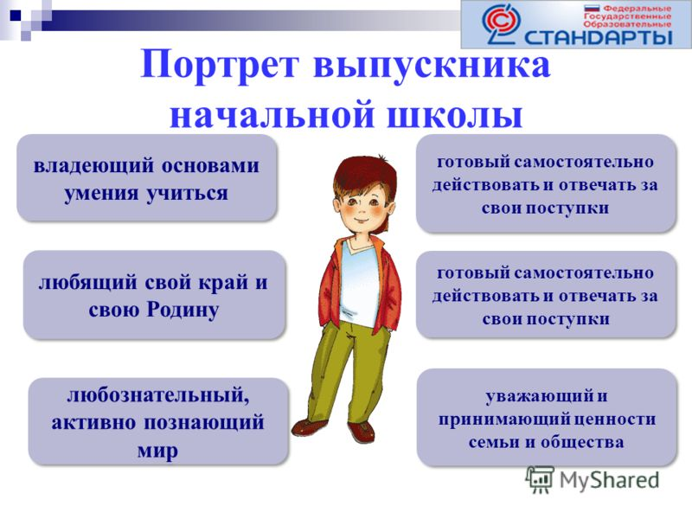

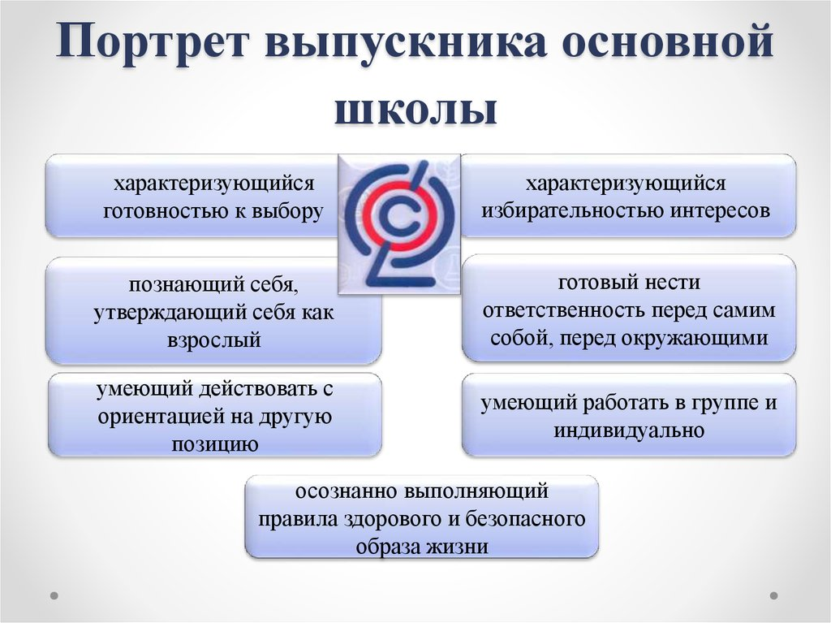
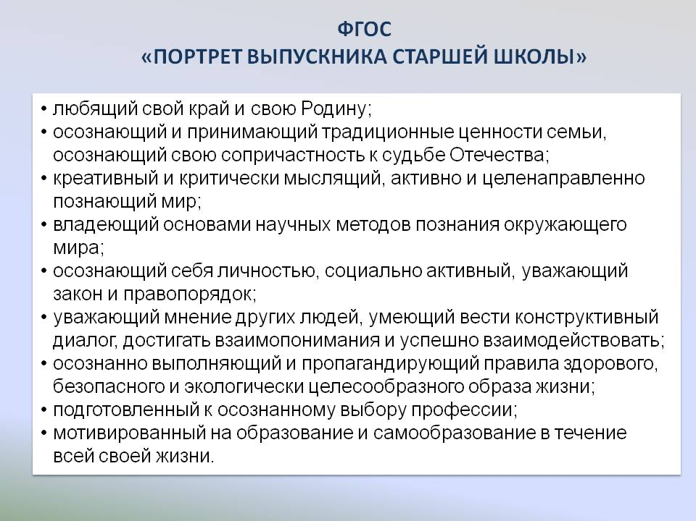
Для того, чтобы соответствовать требованиям современного общества и вектору его развития необходимо, чтобы учащиеся 21 века владели следующими навыками:
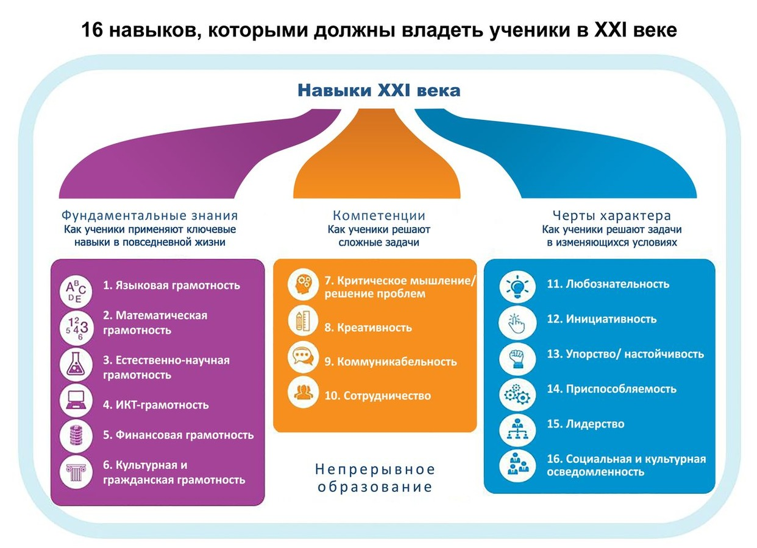

Роль участников команды в реализации управленческого проекта создания ЛРОС «Я выбираю сам»:

- разработка и внедрение в традиционную систему обучения и воспитания технологий, призванных повысить личностный потенциал участников учебно-воспитательного процесса;
- разработка и проведение уроков, на которых педагог, сохраняя содержательный фундамент, создает пространство для развития личностного потенциала обучающихся;
- разработка и проведение мероприятий, направленных на развитие социально-эмоциональных навыков детей и личностного потенциала подростков

Ключевая проблема:
- существующая в ОО догматическая среда (определена управленческой командой) характеризуется в основном традиционной системой обучения и воспитания, содержит мало технологий, призванных повысить личностный потенциал участников учебно-воспитательных отношений. Преобразование догматической среды в творческую поможет учащимся в самореализации и самоопределении, создаст возможность для претворения в жизнь личных интересов, научит конструктивно взаимодействовать с окружающими, поможет стать счастливыми и достигнуть успеха в жизни.
Используемые технологии / методики / приемы / техники:

- Критическое мышление
- креативность
- кооперация
- коммуникация
- совместная деятельность
- задания различного типа
- критическое чтение
- групповая работа
- обратная связь
- ННО
- рефлексия
- мотивация
- проблемные задания
- ситуации вызова
- игровая деятельность
- множественный выбор
- технология поиска решений
- дискуссия
- анализ
- обобщение

Значимые продукты проекта

Мероприятие | Автор - разработчик
Общешкольное мероприятие «Россия - страна возможностей и традиций» | Коллектив педагогов
Внеурочное занятие с учащимися 9 классов «Мои ресурсы» | Педагог-психолог, Тюнина Н.С
Урок-фантазия по химии для учащихся 9 класса «Мир чудес химии» | Учитель химии, Куприянова И.А.
Урок литературы в 7 классе «Незаметный герой с большим сердцем» | Учитель литературы, Майорова Т.А.
Внеурочное занятие для учащихся 2 класса «Мир эмоций и чувств» | Учитель нач. кл., Зотова Н.А.
Внеурочное занятие для учащихся 7 класса «Увлекательная математика» | Учитель математики, Золина Т.П.
Внеурочное занятие для учащихся 2 класса «Мы помним» | Учитель нач. кл., Герасимова Е.Ю.
Внеурочное занятие для учащихся 4 класса «Стекло» | Учитель нач. кл., Капустина Н.В.
Внеурочное занятия для учащихся 3 класса «Мы едины» | Учитель нач. кл., Ермакова А.В.
Спортивное развлечение для учащихся 4 класса « Игры соскакалкой» | Учитель физкультуры, Ефимова Е.И.
Тренинг на командообразование для учащихся среднего звена «Перемена с пользой» | Учитель физкультуры, Яксонов Д. И.
Сравнение систем здравоохранения Великобритании, США и России. | Учитель английского языка, Гриб И.Ф.

Приложение 1.
Внеурочное занятие с учащимися 9 классов «Мои ресурсы» (педагог-психолог Тюнина Н.С.)

Цель: Сохранение психического здоровья и эмоционального благополучия участников треннинга.
Задачи:
- активизация процесса самопознания;
-освоение способов снятия эмоционального напряжения и возможностей его предотвращения;
-создание благоприятного эмоционального настроения, способствующего сохранению психического здоровья.
Ход занятия:
Здоровье человека зависит не только от хорошей физической подготовки, и хорошо работающих внутренних органов.
Большое значение имеют различные психологические факторы: эмоции, чувства, черты характера.
И соответственно умение управлять своей психикой.
Для достижения гармонии и баланса огромную роль играет уровень психических возможностей, благодаря чему человек способен без серьезных последствий для здоровья выходить из различных ситуаций, связанных с переживанием тревоги, страха, неудачи, потерь и других подобных состояний.
Необходимо знать и использовать различные психозащитные техники которые помогут снять рост эмоционального напряжения, дискомфорта и сохранить здоровье.
К простейшим методам понижения эмоционального возбуждения относятся: переключение внимания на нейтральные темы. Представить ситуацию покоя, например лес, пляж, когда чувство душевного равновесия наиболее выражено. При этом можно использовать стихи успокаивающую музыку и т. д.
Игра «Хорошо-плохо»
Предлагаю вам одно не совсем серьезное, но все же полезное упражнение.
Есть хорошая притча.
В одном селе жил старик. Вот как-то однажды ночью всех лошадей в селе украли, только его лошадь одну не тронули. Утром люди увидели это и сказали:
– Как тебе хорошо! Твоя лошадь осталась с тобой!
– Не знаю, хорошо ли это… – пожал плечами старик.
Через некоторое время его сын решил прокатиться верхом, а лошадь его скинула и парень сломал ногу.
– Как плохо! Твой сын сломал ногу, катаясь на лошади! – пожалели старика люди.
– Не знаю, плохо ли это… – пожал плечами старик.
Через несколько дней пришли в деревню рекруты набирать парней на службу. Всех забрали, а сына старика оставили дома, потому что у него была сломана нога.
Снова люди заговорили:– Как хорошо, что твой сын остался дома!
– Не знаю, хорошо ли это…
Сейчас один из вас должен начать «историю», говоря первое предложение.
Например:
-«Сегодня я очень не хотела идти в школу».
Другой должен продолжить рассказ, говоря:
- «Не хотела идти в школу – это плохо, но ребята были рады меня видеть».
- Дальше подхватывает следующий:
- «Ребята были рады меня видеть – это хорошо, но» и т.д.
Фразы «это хорошо» и «это плохо» должны чередоваться.
Эта игра показывает, как неоднозначны события и что нужно научиться находить в любой ситуации и плюсы, и минусы.
Упражнение «Звуковая гимнастика»
Цель: снятие эмоционального напряжения.
Инструкция: Стоя с выпрямленной спиной в спокойном, расслабленном состоянии. Сначала делаем глубокий вдох носом, а на выдохе громко и энергично произносим звук. Припеваем следующие звуки:
А– воздействует на весь организм;
Е– воздействует на щитовидную железу;
И–воздействует на мозг, глаза, нос, уши;
О – воздействует на сердце, легкие;
У– на органы, расположенные в области живота;
Я– на работу всего организма;
М– на работу всего организма;
Х– помогает очищению организма;
ХА– помогает повысить настроение.
Упражнение «Мои ресурсы» (бланки выдаются каждому ученику)
Ресурс – это личное качество или свойство организма, помогающее достичь поставленной цели.
Проблема:________________________________________________________________________________________________
«Чувство» - эмоциональный канал - человек осознает и обсуждает свои ощущения и пытается сбросить напряжение с помощью описания чувств (страх, грусть, обида, злость...);
«Ум» - когнитивный канал - человек стремится получить информацию, составляет планы, устанавливает порядок действий (сначала:…, потом:…);
«Вера» - система верований и убеждений - человек обращается к вере, приметам, мифам, придает смысл ситуации, испытывает надежду (испытание послано свыше, «кривая вывезет всегда», «все пройдет, пройдет и это»…);
«Социум» - социальная сфера -человек пытается найти поддержку у близких (например: семья, друзья…);
«Тело» - телесный канал – человек стремится к физической активности, поддержке физического состояния (еда, душ, плавание, массаж, спорт…);
«Воображение» - сфера фантазии (кино, музыка, юмор, шоппинг, хобби…).

Рефлексия:
«Больше всего на занятии мне понравилось…»
«Сегодня у меня получилось»…
« Я хочу научиться»…

Приложение 2
Технологическая карта
Урок по химии в 9 классе «Мир чудес химии»
Тип урока | Комбинированный
Цель деятельности учителя | Ознакомить с наукой –космохимией; воспитывать интерес и положительную мотивацию к изучению химии
Методы и формы | Методы :словесно-наглядный,использование ИКТ,создание проекта  Фориы: беседа,работа в группах,работа с текстом
Формы контроля | Устный(беседа),самоконтроль(по образцу)
Основные понятия | Эволюция Вселенной,планеты,метеориты,кометы,межзвездная среда,космохимия
Планируемые результаты
Предметные | Метапредметные | Личностные
Научиться: представлять результаты своей проектной деятельности  Получать возможность:научиться использовать опорные конспекты | Регулятивные: оценивать достигнутые результаты  Познавательные:осознавать и произвольно строить речевые высказывания в устной и письменной форме.  Коммуникативные:демонстрировать способность к эмпатии;устанавливать доверительные отношения,взаимопонимание | Формировать :культуру, в том числе экологическую;умения управлять своей познавательной деятельностью,вступать в межличностные отношения
Организационная структура урока
Этапы | Обучающие и развивающие компоненты | Деятельность учителя | Деятельность обучающихся по достижению планируемых результатов | Показатели достижения результатов
1.Организационный этап. Цель: подготовка к включению в учебную деятельность на личностно значимом уровне |  | Организует рабочую обстановку | Выполняют самооценку готовности к уроку | Класс и оборудованеие готовы к уроку  Обучающиеся включены в ритм работы
2. Проверка домашнего задания.  Цель: установление правильности и осознанности выполнения домашнего задания, выявление пробелов и их коррекция | Кроссворды по теме «Химия спасает природу» | -Кто считает,что химия спасет природу? Предложите своим одноклассникам проверить знания по этой теме | Решают кроссврды,осуществляют проверку результатов,дают оценку составленным кроссвордам,определяют самый интересный | Проверены и скорректирваны опорные знания
3.Постановка цели и задач урока. Мотивация учебной деятельности.  Цель: создание условий, в результате которых обучающиеся самостоятельно выдвигают цель и формулируют задачи урока | Если ты любишь смотреть на звездное небо, если оно привлекает тебя соей гармонией и поражает своей необъятностью, — значит, у тебя в груди бьется живое сердце, значит, оно сможет отзвучивать на сокровенные слова о жизни Космоса | -Что мы будем изучать сегодня на уроке? Что бы вам хотелось узнать нового и интересного по этой теме?  -Химия имеет прямое отношение ко многим достижениям человека в освоении космоса.  Космохимия-наука о химическом составе космических тел,законах распространения и распределения химических элементов во Вселенной,процессах сочетания и миграции атомов при образовании космического вещества | Определяют тему урока и круг вопрсов.  Стратегия «Знаю-хочу-умею»(приложение1)- работают в течении трех минут,затем выборочно озвучивают свои ответы.  Записывают название науки «космохимия» | Совместно с обучающимися сформулирована цель ,определены задачи
4. Творческое применение и добывание знаний в новой ситуации (проблемные задания).  Цель: организация применения и добывания знаний в новой ситуации | Глоссарий-словарь терминов.  Химия Земли.  Химический состав ядра,мантии,атмосферы планеты.  Кометы,метеориты,метеоры | Попробуем погрузиться в мир космоса и распределяемся на группы  Оценивает работы обучающихся (Приложение2) | Знакомятся с инфрмацией,выбирают нужную,представляют и защищают свою работу, используя ПК и ресурсы сети.Интернет.  В конце урока каждая группа представляе отчет о проделанной работе(презентацию) озвучивает темы творческих работ | Применены новые знания и способы действия в измененной ситуации
5.Информация о домашнем задании, инструктаж по его выполнению.  Цель: обеспечение понимания обучающимися цели, содержания и способов выполнения домашнего задания | Подготовить презентацию о ядерных реакциях и химических процессах во Вселенной.  Проектные работы(см. Приложение 3) | Объясняет Д/З,отвечает на вопросы учеников | Обсуждают выполнение Д/З,задают вопросы учителю | Сообщены объем и содержание Д/З,произведены анализ,указаны трудности,с которыми могут столкнуться обучающиеся,объявлены критерии оценки Д/З
6. Рефлексия (подведение итогов занятия).  Цель: подведение итогов урока, организация рефлексии, оценка результатов деятельности |  | Проводит рефлексию:  -Что нового вы узнали на уроке?  -Что у вас получилось лучше всего?  _Оцените свою работу на уроке.  Оценивает отметки,поощряет активных учеников | Прводят самооценку по листу самооценки(приложение4).  Высказывают свое мнение об актуальности изученной темы,о совместной работе с однокласниками | Подведен итог урока,проведена рефлексия учебной деятеьности,осуществлен анализ достижения цели урока,самооценки,оценки учителя
Приложение1
Знаю-хочу-умею
Расчертить лист на 3 столбца:
-Что знаю?
-Что хочу узнать ?
-Что узнал?
Приложение2
Оценочный лист
Вопросы,баллы | Моя отметка | Отметка учителя | Примечание
1.Полнота изложения материала
(0-5)
2.Последовательность изложения
(0-5)
3.Рааспределение работы в группах(0-5)
4.Презентация(0-8)
Средний балл

Приложение 3
«Незаметный герой с большим сердцем» (урок литературы Майорова Т.А.)
Данный урок представляет собой групповое занятие, которое поможет учащимся понять, что главную ценность для человека представляет другой человек; подвести к пониманию важности сострадания, любви и доброго отношения к людям. Работа организуется в малых группах по 3-4 человека. Креативность проявляется при подготовке творческого задания по прочитанному сюжету. Критическое мышление – при анализе произведения, поиске информации при ответе на вопросы по тексту.
Связь с учебной программой | Текст рассказа А. П. Платонова «Юшка» как источник информации.
Связь с другими предметами | Умение добывать и анализировать текстовую информацию согласно критериям (критическое чтение) (русский язык);  Умение анализировать текст с опорой на вопросы с точки зрения наличия в нем явной или скрытой, основной или второстепенной информации (история, обществознание)  Умение представлять информацию в виде графических объектов (ИКТ)
Универсальные учебные действия | Умение находить, анализировать и представлять информацию; 4К компетенции; ответственное и уважительное отношение к себе и окружающим. Способность находить решение задачи в условиях отсутствия очевидных образцов и алгоритмов.

План реализации
Этапы урока | Деятельность учителя | Деятельность учащихся
Вызов | Читает притчу о Диогене, который с зажженным фонарем ходил по городу и повторял, что ищет человека, и задает проблемный вопрос: «Какого человека искал Диоген?» | Оценивают ситуацию и предлагают возможные варианты ответов
Вовлечение | Предлагает разделиться на команды, обсудить высказывания, вставив верные по смыслу слова в афоризм, чтобы определить главные качества нравственной личности (того, кого искал Диоген) | Осуществляют деление и выбор
Основной этап | Дает групповое задание. Группы работают с отдельными эпизодами в тексте, осмысливают содержание отвечают на вопросы поставленные учителем, подбирая аргументы. | Выполняют групповую работу, дискутируют, выбирают ответы, заполняют лист.
Оценивание, представление результатов работы | Организует представление результатов на общем поле. Создается цитатный кластер, дающий нравственную оценку главному герою | Демонстрируют свои навыки, формируя ответ, сравнивают ответы команд, анализируют их и находят общее. Составляют цитатный кластер
Общая оценка, рефлексия | Организует рефлексию с помощью листов самооценки и взаимооценки и квадрата эмоций | Выполняют рефлексию, заполнив лист самооценки и взаимооценки, оформляют квадрат эмоций
Задание 1. Обсуждение высказываний.
Доброта: «Твори …. направо и налево, не скупись на благие слова и дела». (Б. Грасиан-и-Моралес) «Когда я делаю …, я чувствую себя хорошо. Когда я делаю плохо, чувствую себя плохо. Вот моя религия». (А. Линкольн) «Все прекрасные чувства в мире весят меньше, чем одно ….. дело». (Р. Лоуэлл)
Милосердие «Кость, брошенная собаке, не есть милосердие. …. — это кость, поделенная с собакой, когда ты голоден не меньше ее». (Джек Лондон)«Каждый …. поступок — это ступень лестницы, ведущей к небесам». (Генри Уорд Бичер); «Самое лучшее, что вы можете дать своему врагу - прощение; оппоненту - терпимость; другу - ваше сердце; ребёнку – хороший пример; отцу - уважение; матери - поведение, благодаря которому она будет гордиться вами; себе - уважение; всем людям - …….»(Бенджамин Франклин)
Любовь «Только …. Создает прочное и живое». (А. Герцен) «В жизни должна быть … - одна великая … на всю жизнь, это оправдывает беспричинные приступы отчаяния, которым мы подвержены». (А. Камю) «Без …. жить человеку невозможно: затем ему и душа дана, чтобы он мог ….» (М. Горький) Сострадание «Почувствовать боль другого человека – вот суть ….». (Уильям Беннетт) «Тот, кто не имеет …., жесток». (Бернард Мандевиль) «…. есть высочайшая форма человеческого существования». (Ф. М. Достоевский)
Задание 2. Рассмотрение фрагментов текста.
1 группа | 2 группа | 3 группа | 4 группа | 5 группа
Анализ эпизода «Отношение детей к Юшке | Анализ эпизода «Отношение взрослых к Юшке | Анализ встречи Юшки с веселым прохожим | Анализ эпизода «Прощание с Юшкой» | Анализ появления девушки-врача
Вопросы, поставленные учителем
Что необычного во внешности главного героя?  Что влечет детей к Юшке?  Какая деталь говорит о том, что в семьях никогда не говорили о нравственных и дух-ых ценностях? | Почему взрослые обижают Юшку?  Чем он им отвечает?  Как вы понимаете словосочетание «слепое сердце»? | Чем помешал Юшка прохожему?  Какие причины заставили Юшку поступить не так, как всегда? | Что изменилось после смерти героя?  Почему теперь его стали называть Ефим Дмитриевич?  Жил ли Юшка по правде? | Как характеризует Юшку девушка-врач?  Та любовь, которая исходила от Юшки с его смертью исчезла бесследно?

Задание 3. Создание зрительного образа. Вся полученная на уроке информация соединяется в кластер
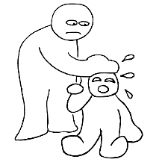
Лист самооценки и взаимооценки в работе на занятии:
Критерий  (от 0 до 5) | Моя оценка | Оценка группы | Комментарий  учителя
Я внес (-ла) большой вклад в
работу группы

Я умею выслушивать мнение
других учеников, принимать
другую точку зрения, аргументировать ее

Я готов (-а) принимать новые и неожиданные идеи, отличающиеся от моих привычных взглядов

Приложение 4
Технологическая карта занятия по внеурочной деятельности по математике (Золина Т.П)
Направление внеурочной деятельности: Обще-интеллектуальное
Форма организации занятия: Игровая форма работы
Виды внеурочной деятельности: Игровая, познавательная
Тема: «Увлекательная математика»
Цель: Воспитание интереса к предмету математики через использование игровых форм. Развитие внимания и сообразительности, логического мышления, формирование коммуникативных навыков, волевых качеств личности.
Задачи:
Учебные:
- Повысить уровень математического развития обучающихся и расширить их кругозор.
- Углубить представления обучающихся об использовании сведений из математики в повседневной жизни.
Развивающие:
- Развивать у обучающихся интерес к занятиям математикой.
- Выявлять учащихся, которые обладают творческими способностями, стремятся к углублению своих знаний по математике.
- Развивать речь, память, логическое мышление, воображение и интерес через применение творческих задач и заданий творческого характера.
Воспитательные:
- Воспитывать командный дух, волю, упорство в достижении цели, чувство ответственности за свою работу перед коллективом.
- Воспитание умений применять имеющиеся знания на практике.
- Воспитание умений защищать свои убеждения, аргументированно вести дискуссию.
Универсальные учебные действия:
Личностные:
- внутренняя позиция школьника на уровне положительного отношения к школе, ориентации на содержательные моменты школьной действительности и принятия образца «хорошего ученика»;
- познавательный интерес к способам решения новой задачи;
- способность к самооценке на основе критериев успешности учебной деятельности;
- ориентация в нравственном содержании и смысле, как собственных поступков, так и поступков окружающих людей;
Метапредметные:
познавательные:
- строить сообщения в устной и письменной форме;
- устанавливать причинно-следственные связи;
регулятивные:
- принимать и сохранять учебную задачу;
- учитывать установленные правила в планировании и контроле способа решения;
- оценивать правильность выполнения действия на уровне адекватной ретроспективной оценки соответствия результатов требованиям данной задачи и задачной области;
- адекватно воспринимать предложения и оценку учителей, товарищей, родителей и других людей; различать способ и результат действия;
коммуникативные:
- допускать возможность существования у людей различных точек зрения, в том числе не совпадающих с его собственной, и ориентироваться на позицию партнера в общении и взаимодействии;
- учитывать разные мнения и стремиться к координации различных позиций в сотрудничестве; формулировать собственное мнение и позицию;
- договариваться и приходить к общему решению в совместной деятельности, в том числе в ситуации столкновения интересов;
- строить понятные для партнера высказывания, учитывающие, что партнер знает и видит, а что нет; задавать вопросы;
- контролировать действия партнера;
- адекватно использовать речевые средства для решения различных коммуникативных задач, строить монологическое высказывание, владеть диалогической формой речи.

Оборудование: проектор, конверты с заданиями.
Авторский медиапродукт: презентация.
Используемые источники: интернет-ресурсы.

Ход занятия
Деятельность  учителя | Содержание | Деятельность  ученика | Формируемые  УУД
1 этап. Вступительная часть  Проверяет готовность обучающихся к занятию  Озвучивает тему и правила игрового занятия  Обеспечивает мотивацию | Здравствуйте, ребята!  Давайте сегодня проведём командную игру! Разделимся на 4 группы и быстренько выберите капитана каждой команды.  Но прежде чем мы начнём скажите, зачем вы изучаете математику?  Я не устаю повторять слова Махаила Васильевича Ломоносова «Математику уж затем учить надо, что она ум в порядок приводит».  Так на какую тему наша сегодняшняя игра? (Занимательная математика).  Правила такие: я показываю и зачитываю задание, а после того так команда решит задание, капитан поднимает руку. Выкрики с места засчитываться не будут. Если одна команда ответила неправильно, отвечает капитан той команды, что второй подняла руку. Если капитан даст не только ответ, но и сможет объяснить, как он получился, то получит дополнительный балл. Всем всё ясно? Начинаем! | Приветствуют учителя Отвечают на вопросы учителя  Слушают изречение и определяют тему занятия  Слушают правила игрового занятия | внутренняя позиция школьника на уровне положительного отношения к школе, ориентации на содержательные моменты школьной действительности и принятия образца «хорошего ученика»
2 этап. Основная часть  Организует разнообразные виды деятельности: познавательную, игровую,  Обеспечивает мотивацию выполнения  Контролирует выполнение работы Побуждает к высказыванию своего мнения  Дает комментарий к заданию | Задания.  №1. Нужно поджарить на сковороде 3 ломтика хлеба. Одна сторона поджаривается в течение 1 мин. На сковороду можно положить только 2 ломтика. За какое наименьшее время можно поджарить ломтики с обеих сторон?  Ответ: 3 мин.  №2. Сколько получится десятков, если 2 десятка умножить на 2 десятка?  Ответ: 40 десятков.  №3. Вася решил проехать за 1 час 18 км по дороге, 9 км туда и столько же обратно. С какой скоростью должен ехать Вася?  Ответ: 18 км в час.  №4. Каждая спичка имеет длину 4,5 см. Как из 13 спичек сложить метр?  Ответ: МЕТР  №5. Восемь шестизначных слагаемых подобраны так, что, разумно их, группируя, можно “в уме” найти сумму за 8 секунд. Выдержите ли вы такую скорость?  Плакат:  328645  491221  816304  117586  671355  508779  183696  882414  Ответ: 4000000.  №6. Если из одной стопки тетрадей переложить в другую 10 штук, то тетрадей в стопках будет поровну. На сколько в одной стопке было больше тетрадей, чем в другой?  Ответ: на 20 тетрадей  №7. Одно яйцо варят 4 мин. Сколько минут надо варить 5 яиц?  Ответ: 4 мин.  Минутная передышка! Фокус!  Из газеты склеить лист Мебиуса и разрезать его. «Афганская лента»  №8. В школе 370 учеников. Докажите, что среди них найдутся хотя бы 2 ученика, отмечающие свое рождение в один день (возраст у них может быть разный)  Ответ: Да, в году 365- 366 дней.  №9. Сколько получится, если сложить следующие числа: наименьшее двузначное, наименьшее трехзначное и наименьшее четырехзначное.  Ответ: 10+100+1000=1110  №10. Собрать из кусочков один серый квадрат (Даётся пятиэлементный квадрат Никитина).  №11. Особое задание! Шанс отстающим догнать лидеров! Перед вами кусочки из которых нужно собрать ещё 3 серых квадрата размером как из предыдущего задания. Первой команде 4 очка, второй 3, третьей 2, четвёртой 1. | Выполняют задания  Выполняют задания по карточкам  Объясняют свой выбор  Высказывают свое мнение  Дискутируют как в рамках обсуждения команды, так и с ведущим о верности ответа. | познавательный интерес к способам решения новой задачи;  способность к самооценке на основе критериев успешности учебной деятельности;  ориентация в нравственном содержании и смысле, как собственных поступков, так и поступков окружающих людей;  строить сообщения в устной и письменной форме;  устанавливать причинно-следственные связи;  принимать и сохранять задачу;  учитывать установленные правила в планировании и контроле способа решения;  оценивать правильность выполнения действия на уровне адекватной ретроспективной оценки соответствия результатов требованиям данной задачи и задачной области;  адекватно воспринимать предложения и оценку учителей, товарищей, родителей и других людей;  различать способ и результат действия;  допускать возможность существования у людей различных точек зрения, в том числе не совпадающих с его собственной, и ориентироваться на позицию партнера в общении и взаимодействии;  учитывать разные мнения и стремиться к координации различных позиций в сотрудничестве;  формулировать собственное мнение и позицию;  договариваться и приходить к общему решению в совместной деятельности, в том числе в ситуации столкновения интересов;  строить понятные для партнера высказывания, учитывающие, что партнер знает и видит, а что нет;  задавать вопросы;  контролировать действия партнера;  адекватно использовать речевые средства для решения различных коммуникативных задач, строить монологическое высказывание, владеть диалогической формой речи.
- 3 этап. Заключительная часть  Подведение итогов  - Акцентирует внимание на конечных результатах деятельности обучающихся на занятии | Что же, командой победительницей объявляю… Эти команды заняли 2, 3 и 4 места.  Рефлексия  Скажите, ребята вам понравилось наше занятие? Какие задания вам понравились?  Запомните, математика если и покажется вам скучной, вспомните, что можно увидеть её и с другой, интересной стороны!  До свидания, ребята! | Формулируют конечный результат своей работы на занятии, участвуют в рефлексии | способность к самооценке на основе критериев успешности учебной деятельности;  оценивать правильность выполнения действия на уровне адекватной ретроспективной оценки соответствия результатов требованиям данной задачи и задачной области.

Приложение 5
Конспект внеурочного занятия 2 класс «В мире эмоций и чувств» (Зотова Н.А.)
На этом занятии ученики научатся вести диалог в различных коммуникативных ситуациях (умение вступать в диалог, задавать вопросы учителю, одноклассникам, отвечать на вопросы).
Ученики будут иметь возможность учиться договариваться, находить общее решение (работа в парах, группах) и научатся доказывать свою позицию;
На данном занятии используется технология проблемного обучения, которая направлена развитие креативности.
Формирование и развитие критического мышления происходит с помощью заданий на прогнозирование.
Предпочтительное время проведения активности: 1 занятие
Предметно-специфические умения:
Знает:
• понятия «художественные средства выразительности», «выразительное чтение», «интонация»;
• алгоритм работы с художественным (поэтическим) текстом;
Умеет:
• находить в произведение художественные средства выразительности;
• определять жанр произведения;
определять тему и главную мысль произведения;
Целевые установки:
Цель: развивать 4К-компетенции (критическое мышление, креативность, коммуникацию и кооперацию) посредством формирования представлений о красоте осенней природы с помощью произведений художественной литературы.
Критерии оценки:
- Правильность воссоздания текстов с опорой на логику текста и особенности языковых связей отдельных фрагментов текста;
- Конструктивность взаимодействия внутри группы;
- Умение вступать в диалог;
- Аргументированность собственной позиции;
- Оригинальность творческого замысла и его реализации;
Связь с учебной программой:
- Выразительное чтение вслух;
- Определение основные события в тексте и умение устанавливать их последовательность;
- Анализ художественного произведения;
- Сравнение художественных произведений по заданному алгоритму.
Связь с учебными предметами
- Русский язык;
- Литературное чтение.
Оборудование и материалы, необходимые для работы на уроке, дополнительная информация:
Демонстрационный материал:
- презентация;
Информационный материал
- творческая тетрадь, с. 13—21;
- толковый словарь русского языка.
Демонстрационный материал
- Репродукции картин В. Поленова, А. Куинджи, И. Левитана, посвящённых осени, детские иллюстрации на тему «Осенний пейзаж».
Интерактивный материал
- Карточки с учебными заданиями, таблицы, памятка-алгоритм «Работаю с текстом художественного произведения».
План реализации
Шаг/  Этап занятия | Продолжитель-ность | Деятельность учителя | Деятельность учеников | Параметры оценивания
1. Этап. Мотивация к контрольно-коррекционной деятельности. | 5 минут | Организационный настрой на урок.  Учитель эмоционально настраивает учеников, проверяет их готовность к уроку.  Приветствует учащихся. Проверяет готовность учащихся к уроку.  -Здравствуйте, ребята. Сегодня утром наш класс получил письмо от самой Королевы Осени. Вот что там говорится:  «Дорогие ребята! Приглашаю Вас на праздник «Осенний бал», который состоится в конце октября. В программе праздника:  • конкурс чтецов,  • конкурс юных сочинителей «Золотое перо»,  • представление «Наш театр»,  • выставка рисунков и поделок.  Жду Вас с нетерпением! Надеюсь на ваше творческое участие и активность.  - Наш друг Домовёнок тоже получил приглашения, но расстроился: он не знает стихов об осени, сам пока ничего не сочинил, да и рисунка или поделки у него нет. Времени до праздника остается мало. Что делать, с чего начать, Домовёнок не знает.  Учитель мотивирует учащихся на работу.  - Ребята, давайте вместе с вами поможем Домовенку подготовиться к празднику? Какие полезные советы вы можете ему дать, чтобы он смог быстро подготовиться и принять участие в празднике «Осенний бал»?  Во время дискуссии учитель подводит школьников к выводу, что им не хватает определённых знаний и умений.  - Ребята, есть ли у вас желание приобрести знания и умения, чтобы составить полезные советы, как готовиться к школьному празднику? | Ученики приветствуют учителя. Проверяют свою готовность к уроку.  Учащиеся попытались сформулировать и представить свои суждения. Но результат показал, что дать полезные советы, которые помогут подготовиться к празднику, не просто, а опыта у второклассников мало.  -Да!!! | - Аргументированность собственной позиции;  - Умение вступать в диалог;
2. Этап. Контроль и самопроверка знаний |  | - Ребята, открываем учебники на стр. 24 и творческие тетради на стр.13.  Учитель обеспечивает мотивацию выполнения задания и контролирует выполнение работы.  Задание 1. Учебник, с. 24, творческая тетрадь, с. 13.  Назовите изменения в природе, которые происходят осенью.  Расскажите о своём настроении и ощущениях осенью.  Задание 2.  1. Можно ли утверждать, что осенняя природа по-разному влияет на чувства и настроение человека? Обоснуйте своё мнение.  2. Возможна ли связь между осенней природой и настроением человека?  3. Обоснуйте своё мнение.  -Хорошо, ребята! А сейчас поменяйтесь тетрадями с соседями по парте и посмотрите получившиеся ответы.  - А сейчас приступим к выполнению следующего задания 3. Ребята, давайте с вами хором прочтем стихотворение А. Плещеева «Осень наступила…».  - Ребята, опишите настроение, которое создаёт картина осени в этом произведении? Назовите слова, которые выражают настроение.  - Назовите средства выразительности, которые вы будете использовать при чтении, чтобы передать настроение стихотворения «Осень наступила…»  Учитель контролирует выполнение заданий.  - Задание 4 вы выполняете по парам. Вам нужно в парах выразительно прочитать стихотворение «Осень наступила...» и оценить выразительность чтения своего соседа по парте.  -Молодцы! Я думаю все постарались выразительно прочитать это красивое стихотворение. | Ученики открывают учебники и творческие тетради.  Ученики выполняют задания в творческих тетрадях.  Ученики меняются тетрадями с партнёрами по парте и проверяют ответы.  Читают стихотворение хором.  Глядят уныло, вянет травка, ветер воет…  Спокойный или медленный темп, паузы, грустные интонации…  Выразительно читают стихотворение по парам. | •Конструктивность взаимодействия внутри группы;  •Умение вступать в диалог;  •Аргументированность собственной позиции;  •Оригинальность творческого замысла и его реализации;
3. Этап. Локализация индивидуальных затруднений. |  | Учитель читает стихотворение А. Пушкина «Унылая пора!..».  - Ребята, назовите тему произведения Пушкина. (О чём оно?)  - Опишите, какие представления возникли в вашем воображении, когда вы слушали стихотворение Пушкина.  - Укажите слова автора, которые помогают увидеть этот образ. Назовите значение слов «очи», «чары», «очарование».  - Назовите сочетания слов, в которых автор выразил своё отношение к осенней природе. Среди этих выражений назовите словосочетания с противоположным значением.  Задание 6  Раскройте смысл выражений «очей очарованье», «прощальная краса», «пышное природы увяданье». Обоснуйте своё мнение.  Задание 7  Предложите свой вариант выразительного прочтения стихотворения А. Пушкина «Унылая пора!..».  - Оцените выразительность чтения этого стихотворения вашим одноклассником.  - Прочитаем отрывок стихотворение С. Аксакова «Осень». Назовите жанр произведения С. Аксакова «Осень». | - Об осени.  Очей очарованье, люблю я пышное природы увяданье, приятна мне твоя прощальная краса…  Унылая пора! — Очей очарованье! | •Правильность воссоздания текстов с опорой на логику текста и особенности языковых связей отдельных фрагментов текста;  •Конструктивность взаимодействия внутри группы;  •Умение вступать в диалог;  •Аргументированность собственной позиции;  •Оригинальность творческого замысла и его реализации;
4. Этап. включения изученного в систему знаний. |  | Учитель проводит параллель с ранее изученным материалом.  -Ребята, а давайте с вами вместе повторим порядок работы с художественным (поэтическим) текстом (задание 8). Это задание вы выполняете в четверках, чтобы каждый из вас смог проговорить свой вариант алгоритма работы с художественным (поэтическим) текстом.  - Ребята, мы с вами изучили два стихотворения об осени. Можем ли мы утверждать, что описания осени у А. С. Пушкина и С. Аксакова одинаковые? Обоснуйте своё мнение.  -Наша с вами задача сравнить произведения А.С. Пушкина «Унылая пора» и С. Аксакова «Осень» по парам и вписать результаты своих наблюдений в таблицу. (Приложение 1).  После заполнения сдаете таблицы мне. После проверки я раздам вам обратно, и мы вклеим их в тетради. | Ученики обсуждают в четверках варианты работы с художественным (поэтическим) текстом. | •Правильность воссоздания текстов с опорой на логику текста и особенности языковых связей отдельных фрагментов текста;  •Конструктивность взаимодействия внутри группы;  •Умение вступать в диалог;  •Аргументированность собственной позиции;  •Оригинальность творческого замысла и его реализации;
5. Этап рефлексии. |  | Учитель настраивает класс на рефлексию учебной деятельности.  Комментирует оценки по группам, индивидуально. Раздает таблицы рефлексии (Приложение 2). Контролирует заполнение таблиц.  - А оценка всему классу: МОЛОДЦЫ!  Занятие окончено! | Ребята проводят рефлексию учебной деятельности. Заполняют таблицу. | •Умение вступать в диалог;  •Аргументированность собственной позиции;

Приложение 1
План | А. Пушкин | С. Аксаков
сравнения | «Унылая пора!..» | «Осень»
Жанр
Тема
Герой
Чувства героя
Главная мысль

Приложение 2
Знал | Узнал | Не совсем понял

Приложение 6
Методическая разработка воспитательного мероприятия 2 класс «Мы помним…» (Герасимова Е.Ю)
На этом уроке ученики научатся вести диалог в различных коммуникативных ситуациях (умение вступать в диалог (задавать вопросы учителю, одноклассникам, отвечать на вопросы).
Ученики будут иметь возможность учиться договариваться, находить общее решение (работа в парах, группах) и научатся доказывать свою позицию;
Формирование и развитие критического мышления происходит с помощью заданий на прогнозирование.
Предпочтительное время проведения активности: 1 урок
Форма проведения: проблемно-ценностная беседа
Задачи:
Образовательные: сформировать представления о том, что значит быть гражданином, познакомить с подвигами советских людей во время Великой Отечественной войны.
Развивающие: содействовать развитию точности при выполнении задания, трудолюбию, содействовать развитию устной речи, мышления и воображения; формировать коммуникативные умения; развивать творческие способности учащихся.
Воспитательные: воспитывать умение работать в коллективе, любознательность, исполнительность, внимательное отношение к работе, дисциплину и взаимоуважение, воспитывать чувство патриотизма.
Виды внеурочной деятельности: игровая деятельность; познавательная деятельность; проблемно-ценностное общение.
Целевые установки:
Цель: развивать 4К-компетенции (критическое мышление, креативность, коммуникацию и кооперацию) посредством формирования представлений о семейной памяти – основе исторической памяти народа на основе документов (письма, фотографии, наградные документы, газетные публикации и др.) и реликвий Великой Отечественной войны 1941-1945 гг., хранящихся в семьях как свидетельство человеческой судьбы и истории народа.
Критерии оценки:
- Правильность воссоздания текстов с опорой на логику текста и особенности языковых связей отдельных фрагментов текста;
- Конструктивность взаимодействия внутри группы;
- Умение вступать в диалог;
- Аргументированность собственной позиции;
- Оригинальность творческого замысла и его реализации;
Связь с учебной программой:
- значение семейных воспоминаний;
- сочувствие человеческим переживаниям, отразившимся во фронтовых письмах и воспоминаниях
Связь с учебными предметами
- Окружающий мир
Оборудование и материалы, необходимые для работы на уроке, дополнительная информация:
- проектор, экран,
- фонограмма песни «Вечный огонь» (сл. Е.Д. Аграновича, муз. Р.М. Хозака),
- аудиозапись стихотворения «Письмо папе на фронт» (Е. Благина),
- мультфильм «Солдатская сказка» (К.Г. Паустовский),
- выставочная экспозиция на тему «Великая Отечественная война», листы бумаги, ножницы.
План реализации
Шаг/  Этап урока | Продолжитель-ность | Деятельность учителя | Деятельность учеников | Параметры оценивания
1. Этап. Мотивация к контрольно-коррекционной деятельности (подготовительный) | 5 минут | Организационный настрой на урок.  Учитель эмоционально настраивает учеников, проверяет их готовность к уроку.  Приветствует учащихся. Проверяет готовность учащихся к уроку.  -Здравствуйте, ребята.  Июнь…клонился к вечеру закат  И белой ночи разливалось море.  И раздавался звонкий смех ребят  Не знающих, не ведающих горя.  Июнь. Тогда еще не знали мы,  Со школьных вечеров, шагая,  Что завтра будет первый день войны,  А кончится она лишь в 45-м мая.  - Во время войны шли тяжелые сражения в битвах под Москвой, Сталинградом, Курском, Ленинградом, на Кавказе. В 1943 году в войне наступил переломный момент и началось освобождение оккупированных территорий. Очистив от фашистов территорию нашей Родины, солдаты освободили от фашистского ига народы Европы. | Ученики приветствуют учителя.  Проверяют свою готовность к уроку.  Прослушивание фонограммы песни «Вечный огонь» (сл. Е.Д. Аграновича, муз. Р.М. Хозака). | - Аргументированность собственной позиции;  - Умение вступать в диалог;
2. Этап. Подготовка к основному этапу (индивидуальная защита выставленных экспозиций) |  | Учитель: Ребята, а сейчас мы с вами пройдем по классу, ознакомимся с выставленными экспозициями, а ребята экскурсоводы расскажут нам о принесенных ими фотографиях, письмах и наградах военных лет. | Обучающиеся группами ходят по классу и слушают ребят с подготовленным материалом.  Ученики обмениваются знаниям  Индивидуальная и групповая работа  Учащиеся учатся задавать вопросы | •Конструктивность взаимодействия внутри группы;  •Умение вступать в диалог;  •Аргументированность собственной позиции;  •Оригинальность творческого замысла и его реализации;
3. Этап. Основная часть |  | Учитель: В страшные суровые дни войны рядом со взрослыми вставали дети. Они сражались в партизанских отрядах, работали на военных заводах. Собирали теплые вещи для фронтовиков, выступали с концертами перед ранеными в госпиталях.  Учитель: Ребята, как вы думаете, как общались между собой те, кто находился далеко от дома, и те, кто ждал возвращения бойцов с фронта?  Обучающиеся: С помощью писем.  Учитель: В военное время единственной ниточкой, связывающей родных людей, были письма-треугольники. В то время конвертов не было. (Учитель показывает, как выглядело такое письмо). Сегодня я вам предлагаю самостоятельно сложить такой треугольник.  Прослушивание аудиозаписи (анализ прослушивания)  Учитель: А теперь давайте поработаем в парах и напишем письма солдатам. | Обучающиеся берут листы бумаги и складывают ее по образцу.  Прослушивание аудиозаписи стихотворения «Письмо папе на фронт» (Е. Благина).  Письма войны | •Правильность воссоздания текстов с опорой на логику текста и особенности языковых связей отдельных фрагментов текста;  •Конструктивность взаимодействия внутри группы;  •Умение вступать в диалог;  •Аргументированность собственной позиции;  •Оригинальность творческого замысла и его реализации;
4. Этап. включения изученного в систему знаний. |  | Учитель: Ребята, предлагаю просмотреть советский мультфильм о войне «Солдатская сказка» 1983 г., созданный по мотивам сказки Константина Георгиевича Паустовского.  Обучающиеся смотрят мультфильм.  Обсуждение мультфильма | Ученики обсуждают в четверках варианты работы «Нам в памяти хранить и вечно вспоминать» | •Правильность воссоздания текстов с опорой на логику текста и особенности языковых связей отдельных фрагментов текста;  •Конструктивность взаимодействия внутри группы;  •Умение вступать в диалог;  •Аргументированность собственной позиции;  •
5. Этап рефлексии. |  | Учитель: Как вы думаете, почему несмотря на то, что наша страна не была готова к войне, и нападение фашистских войск было внезапным, наш народ смог выстоять и прогнать врага?  Обучающиеся: отвечают.  Почему для каждого нового поколения важно хранить память о той войне?  Обучающиеся: отвечают.  Какие чувства у вас вызвало наше занятие?  Обучающиеся: отвечают.  Учитель: Ребята, я желаю вам мирного неба над головой, чтоб на вашу долю не выпало то испытание, что выпало на долю ваших прадедов и прабабушек. Давайте поблагодарим и почтим их память минутою молчания.  Минута молчания. Ученики молча встают у парт.  Учитель: Всем спасибо! До встречи на следующем занятии. | Ребята проводят рефлексию учебной деятельности. | •Умение вступать в диалог;  •Аргументированность собственной позиции;

Приложение 7
«Мы едины» Внеурочное занятие 3 класс (Ермакова А.В.)
В ходе данных занятий ребята отправляются в путешествие в различные уголки нашей Родины. Их задача разбиться на экспедиции и распланировать маршрут (выбрать народ, который их больше заинтересует, а также разработать план, по которому ребятам хотелось бы представить «свой» народ).
Работа в группах 3-4 человека. Креативность проявляется при выборе маршрута. Критический анализ – в процессе обсуждения данных, которые представили ребята из других экспедиций.
Предпочтительное время проявления активности – 2 урока.
Предметно-специфические навыки – работа с дополнительной информацией.
Целевые установки
Цель: формирование у детей чувства толерантности, интереса и уважения к другим национальным культурам; воспитание чувства общности, дружбы и единства с людьми различных национальностей, создание условий для развития у детей интереса к музыке, поэзии.
Критерии оценки
- Качество и количество поисковых вопросов и предложений в процессе обсуждения характеристик выбранного народа.
- Логическое обоснование условий выбора народа и его характеристик.

Связь с учебной программой: расширение представлений о народах, проживающих на территории российской Федерации, их обычаями, традициями, условиями проживания.
Связь с учебными предметами: окружающий мир, литературное чтение, музыка.
Оборудование и материалы:
- карта России;
- изображение различных народов, проживающих на территории РФ
- компьютер с выходом в интернет (по количеству групп);
- энциклопедии или книги, в которых рассказывается о народах, проживающих на территории РФ;
- лист А4 для создания маршрута (плана).

Шаг | Продолжительность | Роли учителя и учащегося | Параметры оценивания
- | До урока | Учитель предлагает детям разбиться на группы 3-4 человек. Учитывая дружеские предпочтения ребят.
1 | Занятие 1  10-15 минут | Учитель представляет тему занятия. Дети рассматривают карту Росси. Участвуют в обсуждении границ РФ и ее масштабе. Также учитель предлагает детям рассмотреть картинки с изображением людей в национальных костюмах и поразмышлять почему люди одеты по разному и отличаются внешними данными.
2 | Занятие 1  20-30 минут | Далее детям предлагается выбрать для своей группы лишь представителей одного народа.  На рабочем листе детям предлагается выполнить 1 задание.  - Написать небольшой текст, в котором кратко рассказать почему был выбран именно этот народ.  - Далее ребятам предлагается, обсудив, выбрать коллективно 4 пункта по которым им бы хотелось описать народ, который они выбрали.  На основе выбранных пунктов продолжается работа в группах. Используя источники Интернет и книги, ребята могут рассказать о традициях и обычаях выбранного народа, подготовить литературное произведение своего народа, исполнить песню или танец и другое. | Креативность в поиске ответов на заданные вопросы и формулировке собственных по ходу обсуждения.  Вопросы и логические выводы о необходимости выбора того или иного народа.  Критический анализ полученных результатов при подготовке сообщения.
3 | Занятие 2  3-5 минут | Учащиеся готовятся к демонстрации результатов своего «путешествия». Развешивают рисунки , оформляют наглядностью доску и др. | Креативность в поиске оснований для отзывов о недостатках и достоинствах результатов другой группы.
4 | Занятие2  30-35 минут | Учащиеся презентуют свои работы и обсуждают работы одноклассников. Обсуждение результатов происходит по следующему плану:  1) выступление группы с опорой на подготовленный материал (5-6 минут)  2) ответы на вопросы одноклассников (1-2 минуты).  В конце урока учитель подводит итоги, делает вывод о проделанной работе. Отмечает достоинства каждой группы. | Критический анализ результатов при формулировке вопросов своим одноклассникам.

Приложение 8
Технологическая карта урока №___(ФГОС)
по внеурочной деятельности по Роуп Скиппингу (спортивной скакалке) для учащихся 4 класса.

Раздел программы: Гимнастика с основами акробатики
Тема урока «:Прыжки через скакалку».
Цель урока: Создание личностно развивающей среды (ЛРОС) по средствам спортивного и личностного взаимодействия в контексте внеурочного занятия по «Роуп Скиппингу»
Задачи урока:
Предметные:
- Разучить специальные и подводящие упражнения со скакалкой.
- Повторить и закрепить ранее изученный способы прыжков (Спринт» «ножницы», оловяный солдатик , «кресты»).
- Развивать физические качества: прыгучесть,быстроту реакций, координацию движений, ловкость .
Метапредметные:
- Развивать умение контролировать и давать оценку своим действиям.
- Формировать умение общаться со сверстниками в игровой деятельности.
- Находить ошибки при выполнении учебных заданий, отбирать способы их исправления.
- Бережно относится к инвентарю , соблюдать правила техники безопасности во время занятий.
Личностные:
- Воспитывать нравственные качества: умение управлять своими эмоциями, проявлять культуру общения (дисциплинированность, организованность, самостоятельность, трудолюбие, коллективизм).
- Оказывать помощи сверстниками и морально поддерживать при выполнении учебных заданий.
- Воспитывать волевые качества: силу воли, собранность, сосредоточенность, внимание.
- Развить эмоциональный интеллект, критическое мышление, а так же способствовать позитивной оценке своих возможностей.
Тип урока: Повторение, обучение и совершенствование.
Методы проведения: круговой, групповой, поточный, соревновательный и поуровневый.
Методы обучения: словесный (объяснения, рассказ); наглядный (показ рисунков, демонстрация выполнения упражнений учителем, использование фото, видеоматериалов).
Условия проведения: оборудование спортивного зала для проведения урока по обучению игры в настольный теннис.
Дата проведения:
Время проведения:
Материально-техническое обеспечение: скакалки по количеству обучающихся, свисток,счетчик, сигнал старта, ноутбук, учебные фото-карточки, магниты, магнитная доска, мел.
Литература:
Физическая культура. 1-4 классы. В. И. Лях.

 | 1. | Иванова Е.В. Виноградова И.А. «Исследование потенциала предметно-пространственной среды»

 | 2. | Иванова Е.В. «Методические рекомендации по редизайну школьных пространств»

 | 3. | Иванова ЕВ. «Методические рекомендации по психолого-педагогической оценке предметно-пространственной среды»
 | 4. | Бойко В.В.Скакалка умный тренажер: методические указания по проведению практических занятий Бойко-Орел:ФГБОУ .  Глейберман А.Н.Упражнения со скакалкой // М- Физкультура и спорт, 234 стр.

1. Вводно-подготовительная часть 10мин.
Цель: начальная организация урока мотивация учащихся на продуктивную работу.
1.1. Организационный момент.
Деятельность учителя |  | Доз. | Деятельность учащихся
1.Начальная организация учащихся - построение, рапорт, проверяет готовность учащихся к уроку (соответствующая форма одежды).  Строевая стойка: пятки вместе, носочки врозь, подбородок приподнят, руки по швам.  Учитель говорит дежурному: «Вольно!».  1. У вас сегодня, какое настроение? Если настроение у вас «отличное», то давайте начнём урок.  2. С какой целью вы пришли на урок?  3. На прошлом уроке, какой способ прыжков мы изучали?  4. Посмотрите на эту картинку, на какой стороне игрок держит ракетку?  5. А теперь посмотрите на эту картинку, как выполняют прыжки, Правильно-в парах!  6. Да, мы не умеет прыгать с этим способом, значит, ребята, сегодня у нас новая тема… «Двойные прыжки», «Двойной крест -открыто»;  7.Прыгая через скакалку, что мы должны соблюдать?  8. С чего начинается каждый урок физкультуры?  9. Для чего нужна разминка? |  | 2^{I} | Строятся в одну шеренгу. Физорг класса сдает рапорт о готовности класса к уроку.  Дежурный ученик выходит из строя и встает в начале шеренги и говорит классу: «Класс, равняйсь! Смирно! По порядку рассчитайсь!» и последний ученик говорит: «расчет окончен Когда, все рассчитались, дежурный подходит к учителю и говорит: «Товарищ учитель! На урок физкультуры____класс  в количестве ____ «____» построен.  - Дежурный говорит: «К занятию готов»,  - Класс хором отвечает и поднимает правую руку: «Готовы»;  - Дети отвечают: «Здоровье!»  - Дежурный говорит всему классу «Вольно!»  Внимательно слушают, отвечают на вопросы. Раскрывает содержание урока.  - прыгать через скакалку, укрепить здоровья, научиться прыгать разными способами;  -прыжки назад ;  -»прыжки вперед;  -«ножницы»;  - «джек»;  - «спринт»  - «прыжки назад»;  - Прыжки через скакалку «Крестом»;  - Правила техники безопасности;  - С разминки;  - Для того, чтобы разогреть все группы мышц, чтобы не получить травму, чтобы подготовиться к правильному выполнению основных элементов упражнений.
1.2. Разминка на все группы мышц.
Задачи:
- Укрепление опорно-двигательного аппарата и сердечно-сосудистой системы средствами (ОФП) и специальной (СФП)физической подготовки;
- Развитие физических качеств (быстроты, скоростных, силовых, скоростно-силовых,гибкости, выносливости,координации, ловкости);
- Развитие.мышц плечевого пояса, мышц стопы, тазобедренного и коленных суставов, которые будут участвовать в решении двигательных задач основной части урока.
- Обучение основам техники прыжков разных направлений: соло (короткая скакалка) «Китайское колесо», «Дабл датч»;
3. Обеспечение решения специфических задач основной части урока:
- совершенствовать комплекс общеразвивающих упражнений в движении и подводящих упражнений;
- развивать физические качества: прыгучесть, выносливость,ловкость, координационные способности;
- формировать установки учащихся на активную познавательную деятельность.
Средства:
- Общая разминка, специальная разминка.
- различные передвижения: на носках, пятках, внешней, внутренней стороны топы ног.
- специальные беговые и прыжковые упражнения: с приставными шагами вперед, назад.
- специальные подводящие упражнения: на месте, в движении.
Критерии результатов:
- готовность учащихся к активной деятельности на основе опорных знаний.
Деятельность учителя | Деятельность учащихся | Доз. | Организационно-метод.указан. | Ученик научится:
Обучающиеся перестраиваются в колонны по три , для выполнения упражнений.  1. Специальные подводящие О.Р.У.  2. Упражнения на восстановление дыхания и расслабление организма.  1. На разминке, для каких групп мышц и суставов делали упражнение?  3. Какую часть урока мы закончили?  4. К какой части урока переходим?  5. Перед тем, как перейти к новой теме, давайте вспомним, что мы изучали на прошлом уроке?  6. Какая у нас новая тема урока?  7. Давайте поставим цель для сегодняшнего занятия? | 1пражнение в ходьбе:  - махи руками вверх,  - махи руки в стороны.  5.Упражнение в ходьбе, руки  перед грудью.  1–4–поворот туловища вправо;  5–8–поворот туловища влево;  а. 1-20 на внутренней стороне,  б. 1-20 на внешней стороне,  И.П. - о.с.  1-3 руки снизу - вверх - вдох;  4-6 вернуться в и.п. выдох;  - на кистевых суставах;  - на локтевых суставах;  - плечевых суставах и мышцах;  - спинных позвонков;  -на растяжку ног;  -прыжковые упражнения;  .2Упражнение стоя на месте:  1-4 круговые движения руками вперед,  5-8 круговое движения руками назад,  2. Растяжка плечевого пояса  3.Растяжка запястий  4Наклоны в стороны  5.Подъем на носочки  6.Приседания  7.Подъем колена  8.Бег с высоким подниманием бедра;  9.Прыжки через скакалку вперед;  10.Растяжка икроножной мышцы;  11. Боковые выпады;  12.Выпад вперед  У Подготовительную.  Основную/  -прыжки назад ;  -»прыжки вперед;  -«ножницы»;  - «джек»;  - «спринт»  - «прыжки назад»;  - «Крест»»;  -Ознакомиться с техникой «Китайского колеса»;  - Нучиться прыжкам через скакалку,умение выполнять ( работа в парах)прыжки в колонне вперед,заход в скакалку сбоку спереди, заход в скакалку сбоку спереди и сзади  «Крестом»; | 6-8  Раз  4-6 ра  6-8 р  6-8 раз  8-10 8-10 на каждое колено  раз | Руки в стороныКисти рук в стороны, дыхание не задерживать.  Вращение локтями перед грудью, дыхание не задерживать.  Дыхание свободное  Прыгать на передней части стопы, ноги в коленях сгибать;  Предплечье откидывать назад.  Руки на колено, сзади нога выпрямлена, три пружинистых движения, на 4 -смена положения ног  Во время выполнения упражнений дыхание не задерживать.  Выпад глубокий, руки шире вытянуть вперед.  руки расслабить, ноги вытрясти.  Дыхание свободное  Прыгать на передней части стопы, ноги в коленях сгибать;  Предплечье откидывать назад.  Руки на колено, сзади нога выпрямлена, три пружинистых движения, на 4 -смена положения ног | Анализировать и объективно оценивать результаты собственного труда, находить возможности и способы их улучшения; Выполнять строевые команды, контролировать свои действия согласно инструкции.  Активно включаться в коллективную деятельность, взаимодействовать со сверстниками в достижениями общих целей.

2. Основная часть 30 минут.
Цель: Отрабатывать технику обеспечения активной учебной работой обучающихся для получения теоретических и практических знаний .
Задачи:
- 1. Ознакомить с техников прыжка через динную скакалку.
- 2. Обучить технике прыжков через скакалку в парах («китайское колесо»);
- 3. Совершенствовать специальные прыжковые упражнениясо скакалкой в игровой форме.
4. Развивать физические качества:ловкость, высокую скорость, выносливость, игровое мышление, , прыгучесть выносливость, устойчивость нервной системы, способность быстро принимать решения и безграничное трудолюбие и упорство.
5. Воспитывать чувство товарищества, коллективизма.
Средства:
- различные виды упражнений в прыжках через скакалку.
- разнообразные виды физических упражнений, которые обеспечивают эффективное решение поставленных задач.
- основные, подводящие и подготовительные упражнения общей и специальной физической подготовки
Критерии результативности:
- активные действия обучающихся и овладение способами действий.
- правильность и точность выполнения упражнений, умение выполнять ( работа в парах)прыжки в колонне вперед,заход в скакалку сбоку спереди, заход в скакалку сбоку спереди и сзади

Деятельность учителя | Деятельность учащихся | Доз | Организационно-метод.указан. | Ученик научится:
- Напомнить технику безопасности прыжков ;  - Повторить технику выполнения классических. базовых прыжков .  3.Скажите и покажите, как выполняются прыжки , которые разучили на прошлых занятиях ): Манипуляции со скакалкой вращения:  --прыжки назад ;  -прыжки вперед (оловяный солдатик);  -«ножницы»;  - «джек»;  - «спринт»  - «Лыжник»;  - «Крест»»;  3. Покажите технику выполнения?  - Повторение прыжкоы через длиную скакалку (прыжки  - Ребята , переходим разучиванию прыжков через короткую скакалку в парах , называется вид техники «Китайское колесо»  (Фото карточка презентация, видеоматериал). | -Обсуждают технику выполнения прыжков через скакалку  Повторяют прыжки на двух ногах с одновременным вращение рукой с разной скоростью  Вращения скакалкой (восьмерка) вход – прыжки с вращением назад.  Взять рукоятки в правую и левую руку и начали одновременно вращать скакалкой сначала с правого бока, после чего описывать ею «восьмерку», вращая скакалкой то слева, то справа (сбоку от туловища).  +Чтобы перейти к вращению назад, дождитесь, когда скакалка поднимется вверх у головы, и просто разведите руки в стороны. Поднимите носок правой (левой) ног вверх и поймайте веревку пяткой. Далее начинайте вращение назад и переходите к прыжкам.  2.Оловянный солдатик» Классический базовый прыжок на двух ногах на месте (вращение вперед)  И.п. – сомкнутая стойка, спортсмен начинает вращать скакалкувперед вниз, сзади вверх. Внизу скакалка продолжает движение назад, и, когда она оказывается в крайнем нижнем положении, спортсмен перепрыгивает через нее двумя ногами. Скакалка оказывается сзади, что засчитывается за один прыжок.  2.Прыжок « ножницы» И.п. – сомкнутая стойка, ученикначинает вращать скакалку вперед вниз, сзади вверх. Внизу скакалка продолжает движение назад, и, когда она оказывается в крайнем нижнем положении, спортсмен перепрыгивает через нее правая нога вперед - левая назад. При повторном крайнем нижнем положении скакалки спортсмен перепрыгивает через нее левая нога вперед – правая назад. При приземление ноги ставятся как при выпаде, а в воздухе как ножницы.  «Лыжник» Классический базовый прыжок на двух ногах вправо-влево (вращение вперед).  И.п. – сомкнутая стойка, ученик начинает вращать скакалку вперед вниз, сзади вверх, Внизу скакалка продолжает движение назад, и, когда она оказывается в крайнем нижнем положении, спортсмен перепрыгивает через нее двумя ногами вправо. При повторном крайнем нижнем положении скакалки спортсмен перепрыгивает через нее двумя ногами, но влево.  - Крест» Классический базовый прыжок руки скрестно (вращение вперед).  И.п. – сомкнутая стойка, спортсмен начинает вращать скакалку сзади вверх. Когда скакалка движется сверху вперед и вниз спортсмен делает руки скрестно. Внизу скакалка продолжает движение назад, и когда она оказывается в крайнем нижнем положении, спортсмен перепрыгивает через нее двумя ногами. Далее скакалка продолжает движение вверх. Когда скакалка движется сверху вперед, спортсмен выводит руки из положения скрестно, после чего скакалка продолжает движение вниз. Внизу скакалка продолжает движение назад, и, когда она оказывается в крайнем нижнем положении, спортсмен перепрыгивает через нее. Далее спортсмен продолжает прыжки, чередуя руки скрестно плюс один классический. Не поднимать руки вверх при скрещивании, держать их на уровне бедер. Не менять темп вращения скакалки.  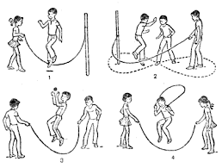  Знакомятся, просмотр видео сюжета, Разучивают технику вращения в парах. | 3 мин | При вращении скакалки необходимо задействовать запястья и предплечья.  Прыжки выполнять не высокие всего несколько сантиметров от пола. Только для того чтобы скакалка проходила под ногами.  Плечи опущены вниз и расслаблены. Колени -  чуть согнуты ; приземление мягкое -на переднюю часть стопы, руки должны оставаться на уровне пояса.  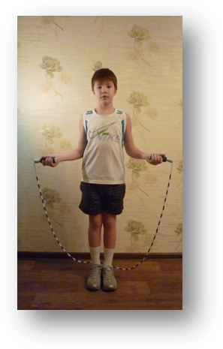  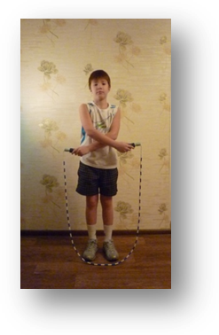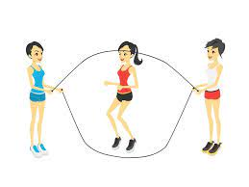 | Анализировать и объективно оценивать результаты собственного труда, находить возможности и способы их улучшения;  Слушать и понимать других.  Работать в паре и группе.  Обсудить ход предстоящей разминки. Деятельность направлена на продуктивное взаимодействие при проведении разминки как со сверстниками при работе в парах, так и учителем.  Представлять физическую культуру как средство укрепления и сохранения здоровья, физического развития и физической подготовки человека.  Разучивают подводящих упражнений  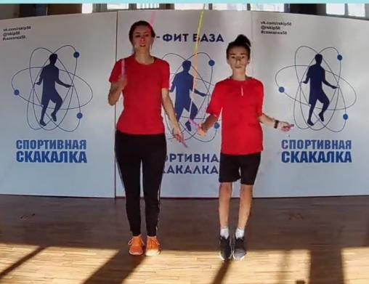

Заключительная часть занятия 10мин
- Подвижная игра «Удочка»;  - Рефлексия  - Построение , подведение итогов | Содержание  Все игроки – «рыбки» - выстраиваются в в круг, в центре которого находится «Рыбак» со шнуром в руке. Рыбака можно выбрать с помощью детской считалки. Водящий вращает шнур («удочку») по кругу так, чтобы мешочек с песком скользил по земле под ногами остальных участников. Игроки должны подпрыгивать, чтобы «удочка» их не задела. Тот, кто не сумел подпрыгнуть во время, чтобы «удочка» его не задела, становится новым Рыбаком.  Ребята, Вы молодцы, что учитесь прыгать на скакалке. Ведь это так здорово!  А вы можете ответить на вопрос чем полезны прыжки на скакалке?  :  1. Чему вы научились сегодня на уроке?  2.Каким способом прыгать вам больше всего понравилось - покажите!  3.Где в жизни вам пригодится умение хорошо прыгать?  Не огорчайтесь, у кого ещё не очень хорошо получаются прыжки со скакалкой. Ведь спортсменами не рождаются, ими становятся, благодаря длительным настойчивым тренировкам!  Д/З: Решить кроссворд, прыгать на скакалке  а теперь оставьте метку на мишени  Если нового ничего не узнали. Бесполезно провели время  Если вам было интересно и после этого урока можете научить чему- либо других  Оставьте свою метку на рефлексивновной мишени | 5 мин  3мин  1мин | Водящий может увеличивать или уменьшать скорость вращения «удочки», но не имеет права крутить шнур высоко над землей. Осаленным считается только тот игрок, кого задело мешочком не выше голеностопа.  Разгадывают шифровку, где спрятано слово ВЫНОСЛИВОСТЬ  Учащиеся стоят в кругу | Анализируют. , соблюдают правила игры  Умение организовывать коллективную совместную деятельность (К).  Умение давать оценку своим двигательным действиям и действиям одноклассников (Р)  Умение выразить свою мысль(К)  Умение применять полученные знания и умения (Р).

Приложение 9
Технологическая карта внеурочного занятия
Тема: «Стекло» 4 класс ( Капустина Н. В)
Предмет внеурочная деятельность, межпредметный (чтение, ИЗО)
Цель: Формирование и развитие ценностного отношения учащихся к совместной учебно-познавательной деятельности при ознакомлении с понятием «стекло».
Универсальные учебные действия.
сформировать у учащихся представление об истории возникновения стекла, его свойствах, видах;
научить создавать стекло из его составных ингредиентов с помощью ПК.
способствовать развитию воображения, внимания, логического мышления, памяти, наблюдательности,
устной речи; создать условия для развития коммуникативных навыков и навыков компьютерной грамотности.
способствовать развитию умения работать в паре, группе; формированию интереса к профессии
стеклодува и воспитанию эстетического вкуса.
Оборудование:— компьютер, интерактивная доска;
— цветные карандаши, фломастеры; для наглядной демонстрации (в небольших количествах) — песок, сода, известняк,
стеклянный предмет; для выполнения задания в тетради потребуется ручное зеркало.

№ п/п | Этапы | Действия учителя | Экран | Действия учеников
1 | Организационный момент: | Приветственное слово, эмоциональный настрой.  Целевая установка на эффективную работу. | 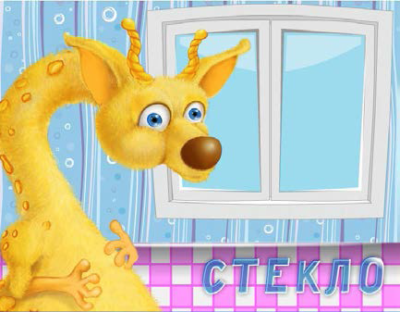
2 | Подготовка и изучение нового материала | — Хочу загадать вам загадку  Что зимой в доме замерзает, а на улице нет?  Ответ: оконное стекло.  — Да, это оконное стекло.  — Сегодня мы не можем представить себе  жизни без использования оконного стекла.  А ведь было время, когда окна в домах  завешивали бычьими пузырями или вставляли  в них слюду — минерал, способный хоть  немного пропускать свет, ведь для людей свет  так же важен, как для большинства животных  и растений на Земле. |  | Дети называют свои варианты. (Посуда, окна  в домах, машинах, очки и линзы в микроскопах,  аквариумы и т.д.)
 |  | — Куда ни глянь, везде нас окружают стеклянные  изделия — посуда, бутылочки, пузырьки.  Посмотрите вокруг и назовите предметы,  которые сделаны из стекла.  — Давайте вместе вспомним, где ещё мы  встречаем стекло?  — Есть такая пословица:  Дружба — как стекло, разобьёшь — не сложишь.  Как вы думаете, о каких свойствах стекла в ней  идёт речь?  — Что ещё вы можете сказать про стекло, какое  оно бывает? Твёрдость, прочность, цвет?  Стекло может быть цветным и прозрачным,  легко бьющимся и пуленепробиваемым.  Но главное, за что ценили его люди с древних  времён, — это прозрачность, способность  пропускать свет. |  | Дети называют свои варианты. (Посуда, окна  в домах, машинах, очки и линзы в микроскопах,  аквариумы и т.д.)  — Хрупкость.  — Рассыпается на осколки и т.д.  Дети перечисляют виды и свойства:  — бывает цветное;  — бывает толстое, тонкое;  — твёрдое.
 |  | — Сама природа создала первое стекло. Около  450 000 000 лет назад расплавленная порода  из недр Земли устремилась на поверхность  и вулканами пробила земную кору. Когда горячая  лава быстро затвердевала, образовывалось  стекло, твердое, как скала. Вулканическое  стекло называется обсидианом. В древности,  до изобретения искусственного стекла, обсидиан  был очень важным материалом для изготовления  орудий труда и оружия, а также украшений. | 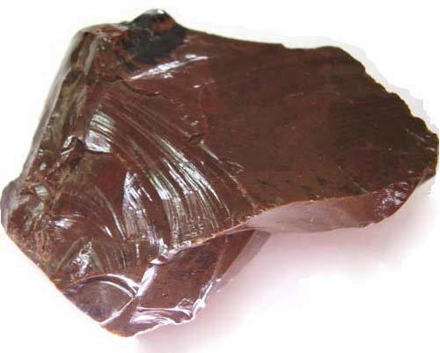
 |  | — Ещё один вид природного стекла — тектит.  Тектит получался при ударе молнии в песок —  молния расплавляла песок и почву.  — Тысячи лет известно человеку стекло.  Но никто в точности не знает, когда и где впервые  людьми было сделано стекло, хотя известно,  что оно использовалось с древнейших времен.  Дело в том, что материалы, из которых состоит  стекло — песок, содовая зола и известь — широко  распространены на Земле, и секрет изготовления  стекла мог быть обнаружен во многих странах.  Самым древним стеклянным предметом  считается светло-зелёная бусинка, обнаруженная  в Египте. Учёные считают, что она была сделана  в 35 в. до н.э.  — Именно с этого времени начинается  древнее стеклоделие. Вообще бусы являются  древнейшими предметами, целиком сделанными  из стекла. Такие бусы носили правители, и бусы  для них являлись не только украшениями,  но и амулетами. Это были предметы роскоши,  доступные только очень влиятельным  и богатым людям. После украшений древние  люди научились делать стеклянные вазы.  Части этих ваз найдены археологами. | 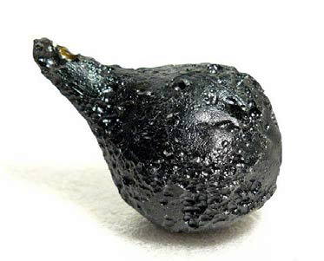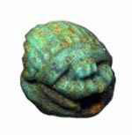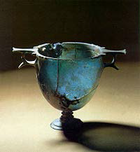
Древние стеклянные изделия обычно были
окрашены в зеленоватый или коричневатый
цвет из-за примесей к стеклу. Особенно дорого
ценились изделия из бесцветного стекла.
Известно, что римский император Нерон
заплатил за две чаши из бесцветного стекла
золотом весом больше, чем сами чаши.
Долгое время стекло использовалось
для украшения и изготовления драгоценных
вещей. Но по-настоящему оно стало полезным
для всех, когда люди научились использовать
главное его качество — прозрачность.
Две тысячи лет назад римляне начали
использовать стекло при строительстве домов,
в окнах. В Риме появились первые стеклянные
окна. И хотя тогда они плохо пропускали
свет и были мутными, они считались
признаком роскоши. И ещё долгое время
стекло — и стеклянные окна, и изделия
из стекла — считалось предметом роскоши.
Ведь получить стекло не так-то просто! «Беден
тот, чьё жилище не украшено стеклом».
 | Работа в тетрадях | Определить, какой ряд короче (возможно  предварительное обсуждение способов  решения: нарисовать и замерить или посчитать  сложением в уме, либо сначала посчитать, потом  проверить ответ с помощью изображения). | 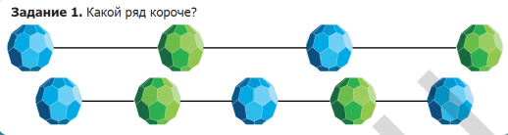
 | Изучение нового материала  Работа с микроскопом | — Как делается стекло и из чего оно состоит?  —  Если вам интересно, откуда берётся стекло,  пойдите на пляж. Почти всё стекло делается  из песка, который на самом деле является  измельченным кварцем. Если посмотреть  на песок под микроскопом, можно увидеть,  что песчинки похожи на кусочки стекла.  — Стекло изготавливается очень простым  способом из самых обычных веществ.  Наиболее важные из них: песок, сода, известняк.  Чтобы получить стекло, песок необходимо  расплавить. Вам наверняка приходилось  ходить по нагретому песку в солнечный день,  поэтому вы огадываетесь, что для расплавления  его нужно нагреть до очень высоких температур.  Песок начинает плавиться при температуре  не менее 1.710oС. Нагревание любого вещества  до такой температуры требует больших затрат  энергии и поэтому стоит дорого. По этой причине  при производстве стекла для повседневных  нужд стекловары добавляют в песок вещество,  помогающее песку плавиться при более низких  температурах — 815oС. Этим веществом  является сода. Для изготовления стекла  необходимо взять 7 частей песка, 2 части соды  и 1 часть извести. (Данная информация будет  необходима для прохождения компьютерной  игры на занятии) | 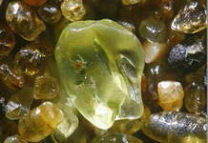 | Дети называют свои варианты состава  и производства стекла, обсуждают варианты  друг друга.
 | Это интересно | можно получить удивительный сорт стекла —  стекло, растворяющееся в воде (прямо скажем,  не самый лучший выбор для стаканов).  — Чтобы стекло не растворялось, нужно  добавлять третье вещество. Стекловары  прибавляют к песку и соде измельченный  известняк (вы наверняка видели этот красивый  белый камень).  Стекло, из которого делают окна, зеркала,  стаканы, бутылки и лампочки, очень жёсткое,  а вот в расплавленном виде ему легко придать  нужную форму.  Добавляя в стекломассу различные вещества,  можно получать цветное стекло. Например,  кобальт окрашивает стекло в глубокий синий  цвет, марганец — в фиолетовый, окись урана —  в светло-жёлтый.  — Все эти ингредиенты соединяют, и смесь  помещают в гигантскую печь. В древние времена  стекло плавили на открытых очагах в глиняных  мисках. | 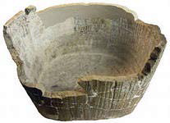 | Было бы здорово, если учитель наглядно  продемонстрирует основные компоненты —  немного песка, соды и известняк, и даст детям  рассмотреть и потрогать их, смешать вместе.  Это поможет в усвоении материала
 |  | Сильный огонь печи нагревает смесь, пока она  не начнёт плавиться и не превратится из твёрдого  вещества в тягучую жидкость. Жидкое  стекло продолжают прогревать при высоких  температурах, пока из него не исчезнут  все пузырьки и прожилки, поскольку готовая  вещь должна быть абсолютно прозрачной.  Когда стеклянная жидкость становится  однородной и чистой, огонь уменьшают и ждут,  пока стекло превратится в вязкую тягучую массу  — как конфеты-ириски. Затем стекло выливают  из печи в отливную машину, где оно разливается  по отливным формам.  Однако, при производстве полых вещей,  например, бутылок, стекло приходится  выдувать, как воздушный шарик. Раньше  выдувание стекла можно было увидеть во время  ярмарок и карнавалов, сейчас этот процесс  иногда показывают по телевизору. Вы, вероятно,  видели, как стеклодувы дуют в кусок горячего  стекла, висящего на конце трубки, и создают  удивительные фигурки. Но выдувать стекло  можно и с помощью машин. Основной принцип  стеклодувов — дуть в стеклянную каплю,  пока в середине не образуется воздушный  пузырь.  После того как стеклу придана необходимая  форма, его подстерегает новая опасность  — оно может треснуть при охлаждении  до комнатной температуры. Поэтому мастера  стараются сделать остывание медленным.  Последний этап обработки — снятие лишних  капелек стекла с ручек чашек или полировка  тарелок. А потом художники могут раскрасить  стеклянные изделия. | 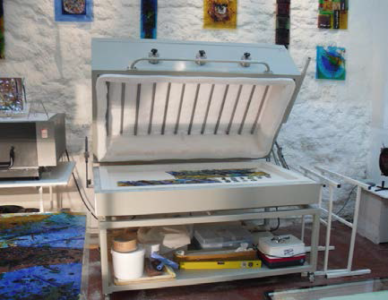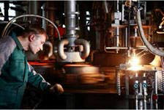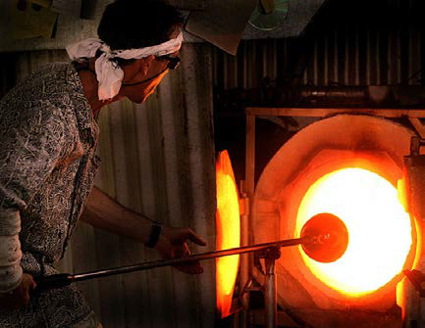
 |  | Стекло ещё замечательно тем, что его можно  полностью переработать, при этом не потеряются  его качества. Переплавить битое стекло на новые  изделия намного дешевле, чем произвести новое  стекло. | 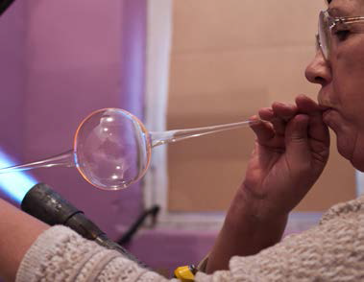
 | Дыхательная гимнастика | Едем, едем мы домой.  На машине легковой.  (стоя «крутят руль» и «подскакивают на кочках»)  Въехали на горку — стоп!  (надули щёки)  Колесо спустило — хлоп!  (хлопают в ладоши и резко выдыхают)  Мы сейчас насос достанем —  Шину быстро накачаем!  (наклон, в руках можно держать карандаш за оба  конца)  Воздух мы внизу вдыхаем  Вдо-о-ох — вы-ы-ы-дох  (глубокое дыхание, руки «качают насос»)  Голову не поднимаем!  Вдо-о-ох — вы-ы-ы-дох.  (глубокое дыхание, руки «качают насос»)  Всё готово, снова в путь!  (разгибаются, потягиваясь и поднимая руки  вверх)  Про учёбу не забудь!  (садятся на места) |  | Делают гимнастику.
 | Работа в классе | — Теперь, когда мы узнали, как делается стекло,  я хочу вам рассказать подробнее о том, какие виды  стекла бывают и для чего они используются.  — Начнем с художественного стекла.  Так называют стеклянные вещи, украшающие  жизнь людей. Самое известное художественное  стекло — муранское.  Мурано — это остров рядом с Венецией. На этом  острове с давних времен производят изделия  из знаменитого муранского стекла.  Муранские стеклоделы очень искусны.  Кувшины, графины, фляги, вазы, чаши, бокалы  изготовлялись в Мурано в огромных количествах.  Делались такие люстры и настольные лампы,  богато украшенные гроздьями, цветами  и листьями.  Статуэтки, сувениры, украшения из цветного  стекла — всё это люди покупают на острове  Мурано и по сей день. | 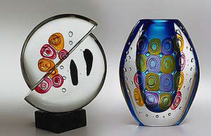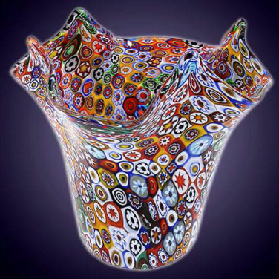
 |  | Но стекло сейчас служит не только  для украшения, и пример тому — оптическое  стекло.  Оптическое стекло — прозрачное стекло  специального состава, которое используется  для изготовления различных деталей  оптических приборов. Например, объективы  в фотоаппарате, микроскопе, телескопе. В очках  тоже используются оптические стёкла (надевает  очки).  Оптическое стекло от обычного стекла отличается  особенно высокой прозрачностью, чистотой,  бесцветностью, однородностью, а также особой  способностью преломлять лучи света — именно  это позволяет приближать или удалять объект,  на который мы смотрим сквозь оптическое  стекло. Сложность изготовления оптического  стекла в том, что шлифовать его нужно долго  и тщательно. Иногда этот процесс занимает  трое суток! Но и польза от оптического стекла  очень большая, в современном мире без него  не обойтись.  — А ещё трудно представить нашу жизнь  без зеркала.  — Вы когда-нибудь смотрелись в воду озера?  Вы видели там отражение деревьев и неба?  Можно сказать, что вы смотрелись в зеркало.  Ведь зеркало — это гладкая поверхность, которая  отражает свет и другие предметы. | 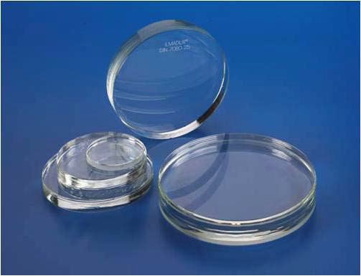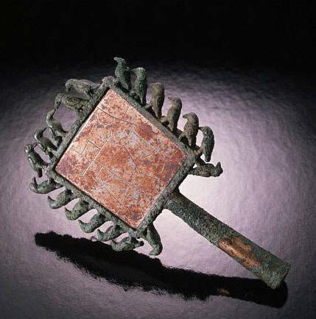
 |  | В древние времена зеркала делали из отполи-  рованного металла. Такие зеркала были тяжёлыми  и отражение в них были нечёткие, искаженные,  потому что металл недолго сохранял гладкую  поверхность.  Теперь зеркала делают из гладкого стекла  со слоем металла сзади. Само стекло —  это ещё не зеркало: отражение даёт нам узкий  слой серебра, а стекло только предохраняет  его от царапин и повреждения.  Первыми, кто догадался делать стеклянные  зеркала, были венецианцы (те самые мастера  художественного стекла). Уже 700 лет назад  они стали выпускать зеркала из стекла.  Мы используем такие и по сей день.  Ещё одно интересное применение стекла  — мозаика. Стеклянная мозаика называется  смальтой — это цветное непрозрачное стекло  в виде кубиков или пластинок.  Поверхность смальты напоминает краски,  а количество оттенков достигает нескольких  тысяч.  Гостиные и спальни, залы дворцов и соборов,  фасады, купола, настенные панно, камины —  всё это украшается смальтой с древних времен,  и некоторые из таких украшений дошли до нас  спустя несколько столетий. | 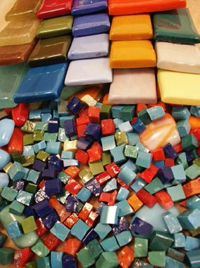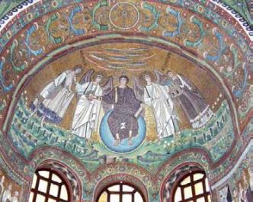
 |  | Смальту используют для создания мозаичных  картин вечной живописи. Это возможно благодаря  долговечности смальты — она практически  неразрушима. Ей не страшны холода, зной,  дождь и ветер, она остаётся яркой и не теряет  своей красоты. | 
 | Выполнение задания в тетради | Понадобится карманное зеркальце.  С помощью зеркала  1. Расшифровать и прочитать готовый текст.  Отгадать, о чём идет речь.  2. Записать получившийся текст в обычном виде.  Ответ:  В деревянной раме  Художник перед нами.  Я увидел свой портрет,  Отошёл - портрета нет. | 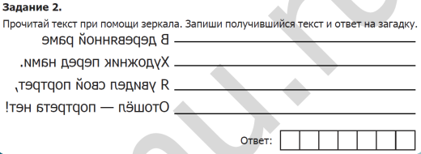
 | Техника чтения |  | 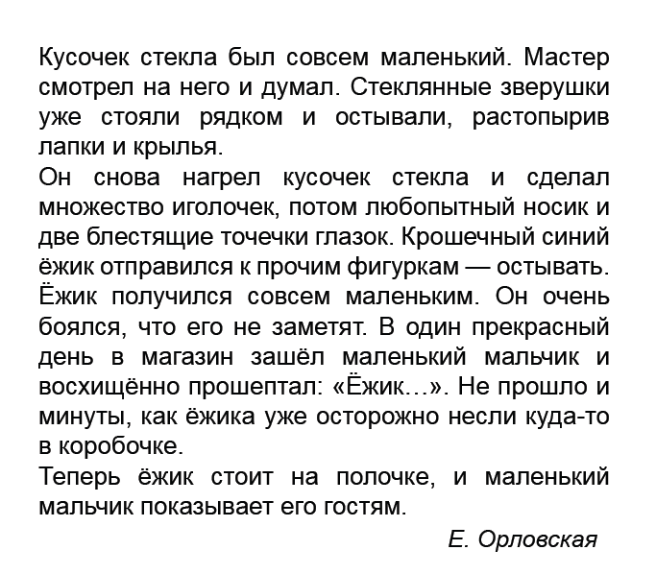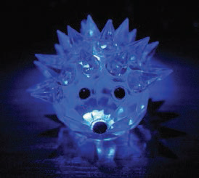
 | Физ. минутка | Глазки видят всё вокруг,  Обведу я ими круг.  Глазкам видеть всё дано:  Это — дверь, а вот — окно.  Посмотрю по сторонам:  Здесь — доска, учитель — там.  Обведу глазами круг,  Погляжу на мир вокруг. |  | Дети выполняют упражнения для глаз.
 | Работа в классе | — С того времени, как люди стали исполь-  зовать стекло для окон и дверей, а также  для автомобилей, они старались придать стеклу  прочность. И это удалось! Безопасные и прочные  стекла предназначены для общественных мест,  где бывает много народа.  Есть несколько видов прочного стекла.  Самое «древнее» среди них — армированное  стекло, внутри которого проходит металлический  скелет-сетка. Оно получается очень просто:  металлическую сетку вместе со стеклянной  массой «прокатывают» между валиками.  Смотрится оно, надо сказать, не очень,  но зато будьте уверены — осколки не разлетятся  в разные стороны.  Закалённое стекло более стойкое,  чем армированное, и в 10 раз прочнее обычного.  «Закаливающие процедуры» проводят  таким образом: горячее стекло сразу после  изготовления быстро остужают холодным  воздухом. В результате стеклу не страшны  ни мороз, ни жара. Если по закалённому  стеклу хорошенько ударить, оно рассыплется  на множество стеклянных осколков-крошек.  Но так как нет острых краёв, они практически  безопасны. Так вот, именно закалённые стёкла  применяют для «остекления» автомобилей,  автобусов и прочего транспорта, входных дверей  и перегородок. | 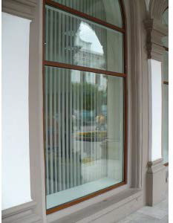
 |  | Но самое надёжное и безопасное стекло всё-таки  многослойное. Технология его изготовления  примерно следующая. Между двумя листами  стекла укладывают специальную пленку  и помещают в печь. При температуре выше 1000С  пленка как клей соединяет листы. Прочность  многослойного стекла в 12 раз превышает  прочность обычного стекла. Надо постараться,  чтобы его разбить. Если такое и случится,  то осколки не полетят во все стороны, а повиснут  на промежуточной пленке, не причинив никому  вреда. Такое стекло тоже часто используют  в автомобилях, чтобы при аварии люди  не травмировались осколками. Смотрится такое  многослойное стекло как обычное, никаких  слоёв не видно.  Плёнкой возможно склеить не только два стекла,  но и больше. Весь этот стекольный бутерброд  хорошо прогревают в печи и «прокатывают»  станком под высоким давлением. Из такого  многослойного стекла делают лестницы  и даже полы. Чтобы их разбить, нужно  обладать не только большим запасом времени,  но и недюжинной силой.  Это интересно:  Самое толстое стекло в мире используется  в Сиднейском аквариуме. Его толщина  26 сантиметров, а размеры экрана 7 на 4 метра. | 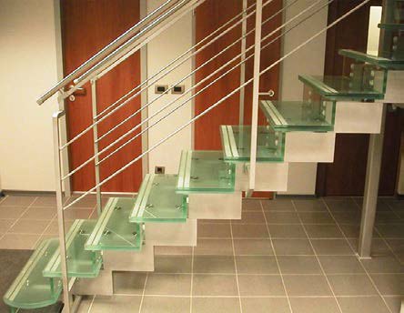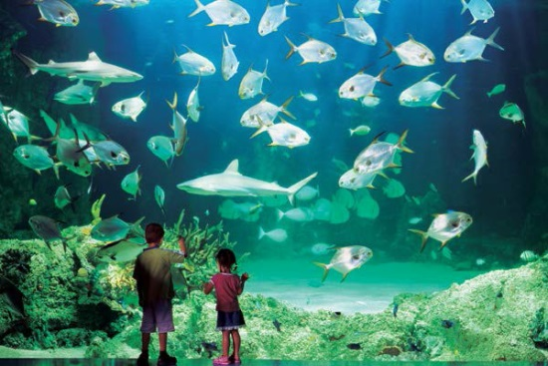
 | Выполнение задания в тетради | — Ребята, посмотрите, в вашей рабочей тетради  художник решил сделать витраж для окна.  Но работу не закончил. Чтобы увидеть картинку,  сделаем её цветной. Решая примеры, мы узнаем,  в какой цвет красить фрагменты. | 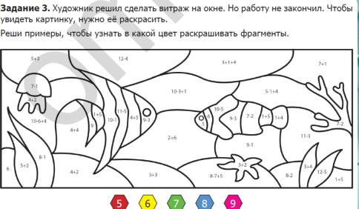
 | Компьютерная игра | Дети играют на компьютере — изготавливают  оконные стекла.  Чтобы получить маленькое стекло, надо взять: «Мастерская стеклодела»  7 частей кварца;  2 части соды;  1 часть известняка.  Для большого стекла:  14 частей кварца;  4 части соды;  2 части известняка.  Правильная температура — 815 оС. | 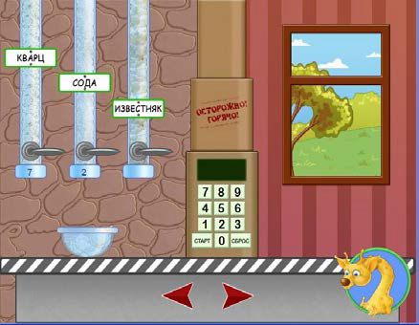
 | Общая оценка.  Рефлексия | — Ребята, наше занятие заканчивается. Давайте  ещё раз вспомним, что нового мы узнали сегодня
 |  | Кроссворд по теме  1. Стеклянная мозаика.  2. Что будет меняться, если в расплавленное стекло добавлять кобальт, марганец или железо?  3. Самый главный элемент при создании стекла.  4. Благодаря чему к нам в дома проникает солнечный свет?  5. Каким стеклянным предметом мы пользуемся каждый день, приводя себя в порядок?  6. Как называется часть разбившейся стеклянной посуды?  Получилось  Организует рефлексию с помощью листов белой бумаги и цветных карандашей. Предлагает передать настроение и оценить занятие с помощью смайлов | 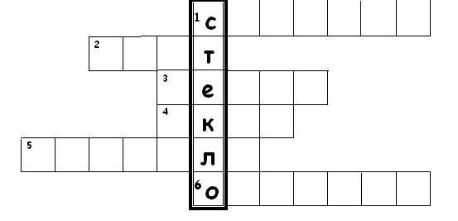  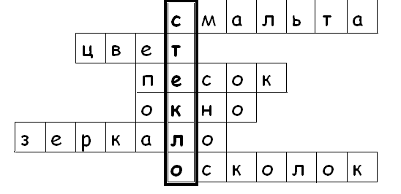 | Выполняют задание, рисует каждый ребенок на своем листе смайлик радостный или грустный. Передают настроение сказки и занятия. Смайлики вешают на доску.

Приложение 10
Тема: Сравнение систем здравоохранения Великобритании, США и России. (Гриб И.Ф.)

Задачи:1. познакомить учащихся с некоторыми фактами, касающимися системы медицинского обслуживания Великобритании, США и России.
2. развитие способностей к анализу и синтезу, к сравнению и сопоставлению речевых единиц, к формированию выводов из прочитанного.
3. формирование потребности и способности к критическому мышлению, к пониманию чужих точек зрения на социальные проблемы, социальному выбору, достижению согласия и сотрудничества в условиях различных взглядов и убеждений.
Материал: учебник В.П. Кузовлева 11 класс
Основное содержание урока
1. Организационное начало урока.
2. Постановка целей и задач урока.
-Today we are going to continue our work on the topic which you see on the interactive board. It is “The system of health care in Great Britain, the USA and Russia”.
-You see we have been studying it for some lessons and as far as I can judge you are rather good at making progress. Follow that way, please, to achieve our goals.
Look at the blackboard. You can see the English proverb. Read it, please.
3. Фонетическая зарядка.

Health is not valued till sickness comes.
Do you agree with it? Why? Why not? Try to explain.
Look at the blackboard. You can see the English proverb. Read it, please.
4. Речевая зарядка.
Asking about health. When an Englishman asks you about your health, he is probably only doing so out of politeness unless he knows you have been ill, he is certainly not expecting a detailed medical report, and will be most surprised of you give him one.
5. Объяснение нового материала.
-Here are some facts and opinions about the system of health care and medical insurance in Great Britain. Which of these facts and opinions characterize the health care system positively and which negatively? Let us begin with positive facts and opinions.
1. In Britain, medical insurance is organized by Government and is compulsory, while in some other countries it is not.
2. Despite the shortage of money, the system of medical care works well.
3. The British spend a small proportion of their wealth on health service, because of its simple administration.
4. In spite of being poor, you can get good medical care in Britain.
5. The exceptions to free medical care are teeth and eyes, though even this care is available to large numbers of people who do not have to pay.

Negative facts and opinions.

1. I think it is not good that country does not spend a lot of money per person on health care, whereas in some other countries health care system are much more expensive.
2. Because of central organization of public health care there is little cooperation between public health care service and the private sector.

Когда мы сравниваем факты, события или действия, не противопоставляя их друг другу, мы используем союзы while/whereas.

Example: In Britain the NHS provides most health care, while in the USA there is no public health service.

Когда мы говорим о том то, что-либо происходит вопреки, несмотря на или из-за каких-либо других событий или действий, мы используем союзы и предлоги although, despite, in spite of.

Example: Because of the crisis, health care reform should be carried out.

-What happens in Britain, s health care service “despite” and “because of” some facts? What happens in Britain, s health care service “although” there are some other circumstances?
1. Despite the fact that GPS are considered to be overworked, they examine their patients well.
2. Although public health care is not very bad, private health treatment (BUPA) is better.

-Here are some people, s opinion about medical care service in the USA. Which of the following statements are facts and which are opinions?

1. I think in many ways it is a wonderful system, but in many other ways it is a catastrophe.
2. It is a fact that medical care is not free, but many hospitals provide some free or low-cost care for those who can not pay.
3. It is true that America with its private insurance –based system spends 14% of GDP on health Britain with its popular state-funded NHS spends only 7%.

-How do all these facts and opinions characterize the US medical care service?

После предлогов in spite of, despite мы используем существительное, местоимение what/that, this, Ving форму или выражение the fact that…
Example: Despite the fact that the USA is one of the most developed countries in the world it does not provide health care for all.

После предлога because of мы используем существительное или местоимение.

Example: Because of all these things some people think that the US medical care system is a catastrophe.
1. In spite of the fact that the USA is one of the most industrialized countries in the world, it does not provide health care for all.
2. Though medical care is not free, many hospitals provide some free or low-cost care for those who can not pay.
3. Most people have private health because of absence of public health service.
4. Despite its private insurance- based system America spends 14% of GDP on health while Britain with its popular state-funded NHS spends only 7%.
5. While there are people who receive medical care through social programmes Medicare – for people over 65 and the disabled, there is Medicaid which is available to the poor.
6. Self-employed private physicians receive a free each patient visit, while some medical doctors are on a salary.

Физминутка.
Humour.

A doctor told his patient that there was nothing really the matter with him: “All you require is more outdoor life, walk 2 or 3 miles regularly every day. What is your business?” – “I am a letter carrier, doctor”.

Health care service in Russia has its own good and bad points. I would like to give you some information about it. What can you say about it. What can you say about the health care service in Russia from your own experience.

1. Russia has a public health care service.
2. The work of public health care service is rather good.
3. Medical insurance is compulsory in Russia.
4. There is a private sector in medical care.
5. On the whole medical care is free.
6. Private health care cost is high.
7. The quality of treatment is not bad in public health care system.
8. Most of physicians are on a salary.

(Ответы учащихся).

This lesson we have come to know a lot about the medical system of Great Britain, the USA and Russia. I would like you to complete this chart.

Countries | Advantages | Disadvantages
Great Britain | Health care is public.
The USA
Russia

Рефлексия:
- Что понравилось на занятии?
- Что получилось?

Приложение 11
Треннинг на командообразование «Активная перемена» (Яксонов Д.И.)
ИГРЫ, АТТРАКЦИОНЫ
И СОРЕВНОВАНИЯ-ПОЕДИНКИ НА ПЕРЕМЕНЕ
Для учащихся 1 —4 классов Игры низкой интенсивности
«Группа смирно!»
Водящий предлагает играющим выполнять по его командам определенные движения. Если он, перед тем как назвать движение, подает предварительную команду «Группа», играющие должны выполнить это движение, например: «Группа, руки вверх ставь!» Если предварительная команда «Группа» не подается, играющие не должны выполнять это движение. Тот, кто ошибается, делает шаг вперед. После игры отмечаются самые внимательные.
«Два сигнала»
Играющие делятся на две команды и встают в две шеренги лицом друг к другу на расстоянии 3—4 м. Одна команда выполняет заранее указанные движения при назывании овощей, другая — при назывании фруктов. При каждой ошибке играющего его команда получает штрафное очко.
«Точный расчет»
На полу чертят круг диаметром 50—60 см. В круг с завязанными глазами становится играющий. Его задача — выйти из круга, сделать 5 шагов и опять вернуться в круг.
«Отгадай, чей голосок!»
Играющие становятся в круг, в центре круга находится водящий, у него завязаны глаза. Один из играющих подходит к нему и, изменив голос, произносит какое-то слово, например называет его имя, после чего встает на место. Если водящий угадал, кто подходил к нему, то они меняются ролями.
«Достань мяч»
Играющий принимает стойку: носки и пятки вместе, руки соединены за спиной (кисть захватывает запястье другой). Приседая, он должен, не сходя с места и не опираясь руками о пол, поднять и положить на место малый мяч (шайбу, кубик и т. д.), находящийся за пятками. Задача играющего — сделать как можно больше успешных попыток подряд.
«Совушка»
Выбирается водящий — «совушка», который находится в углу площадки (в «гнезде»), остальные — «мышки». По команде «День» «мышки» выбегают на площадку и свободно передвигаются, а по команде «Ночь» замирают на месте. В это время «совушка» выходит на охоту и забирает к себе в гнездо тех «мышек», которые пошевельнутся. «Совушка» охотится до команде «День», после чего снова «улетает» в «гнездо», а «мышки» бегают, резвятся до следующей команды «Ночь». Когда в «гнезде» окажется 3— 5 пойманных «мышек», выбирается другой водящий. В конце игры отмечаются ни разу не пойманные «мышки» и наиболее наблюдательный «совушка».
«Удержи палку»
Играющие ставят на палец (ладонь) гимнастическую палку и стараются удержать ее в вертикальном положении как можно дольше. Победителю начисляется очко. Игра повторяется несколько раз. Побеждает тот, кто набрал больше очков.
Игры средней интенсивности
«Туннель»
Играющие делятся на две команды, каждая из команд строится в колонну по два, колонны становятся одна параллельно другой. Игроки, стоящие в колон-
нах рядом, берут друг друга за руки. По сигналу дети, стоящие последними в своих колоннах, по туннелю под поднятыми руками играющих бегут вперед, встают впереди колонны и поднимают руки вверх. Как только это увидят оставшиеся последними в каждой команде играющие, они выполняют то же, что и предыдущая пара. Выигрывает та команда, играющие которой окажутся самыми быстрыми и ловкими.
«Падающая палка»
Играющие образуют круг и рассчитываются по порядку номеров. Водящий стоит в центре круга, держа в руке палку за верхний конец (второй ее конец находится на полу). Он громко называет какой-нибудь номер и отпускает палку. Игрок под этим номером должен подскочить и схватить палку, пока она не упала на пол. Если он палку не поймает, то становится водящим.
«Шишки, желуди, орехи»
Играющие образуют три концентрических круга. Стоящие первыми — «шишки», вторыми — «желуди», третьими — «орехи». В центре находится водящий. По команде водящего, например: «Орехи», участники этой команды должны переместиться на одно место вправо. Водящий в это время стремится занять чье-либо место. Если ему это удается, игрок, оставшийся без места, становится водящим.
«Проворные мотальщики»
К концам шпагата (тонкой бечевке) длиной 8— 10 м привязывают эстафетные палочки. В середине шпагата завязывают цветную ленточку. Играющие расходятся на длину шпагата и по сигналу быстро наматывают его на палочки. Побеждает тот, кто быстрее это сделает.
«Прыжки через движущуюся скакалку»
Играющие размещаются по площадке в произвольном порядке. Двое водящих берут длинную скакалку за концы так, чтобы провисающая часть скакалкибыла примерно на высоте коленей, и ходят с ней вдоль площадки. Остальные играющие свободно бегают по площадке и перепрыгивают через скакалку. Задевший скакалку сменяет одного из водящих.
«Сильная схватка»
Играющие в парах становятся спинами друг к другу, держась согнутыми в локтях руками. Подавая туловище вперед, каждый старается заставить противника оторвать ноги от пола. Побеждает тот, кто большее число раз выигрывает поединок.
«Не теряй равновесия»
Играющие становятся лицом друг к другу на расстоянии вытянутых рук, сомкнув стопы. Подняв руки вперед, они поочередно ударяют одной или обеими ладонями по ладоням противника. Можно уклоняться от удара, неожиданно разводя руки. Проигрывает тот, кто сдвинется с места хотя бы одной ногой.
Для учащихся 5—7 классов.
Игры низкой интенсивности
«Запрещенное движение»
Называется запрещенное движение, например «руки на пояс». Руководитель предлагает играющим поочередно выполнять различные движения. Играющие выполняют их. Когда предлагается запрещенное движение, оно не должно выполняться. Тот, кто ошибся, получает штрафное очко. После игры отмечаются самые внимательные.
«Удочки»
Булавы (3—5 шт.) ставят на полу в ряд в метре одна от другой. Такое же количество играющих становится в 2—3 шагах от булав и получает по одной удочке с кольцом на конце. Кольцо немного больше, чем головка булавы. Задача играющих — надеть кольцо на булаву.
«Аисты»
Все участники игры чертят круги диаметром 1 м и становятся в них на одной ноге» Один участник — «аист» без гнезда — прыгает в любой из кругов, и тогда оба игрока, покинув круг, прыгают каждый на одной ноге с разных сторон вокруг всех игроков и стремятся занять этот круг. В это время остальные игроки могут стать на обе ноги. Тот, кто первым займет свободный круг, остается в нем, а второй игрок становится водящим.
«Снайперы»
Играющие делятся на две команды. По сигналу они бросают малые мячи (снежки) в баскетбольный мяч (снежный ком). За каждое попадание команде начисляется очко
«Трудный прыжок»
Игрок подходит к черте, проведенной на полу (на земле). Наклонясь вперед, берется руками за ступни ног (голеностоп, пятки). Отталкиваясь одновременно двумя ногами, он пытается перепрыгнуть через черту. После удачной попытки он должен повторить прыжок в обратную сторону.
«Обойди мяч»
На одной линии на расстоянии 0,5—1,5 м друг от друга раскладывают несколько набивных мячей. Побеждает тот, кто сможет выполнить задание с меньшим количеством ошибок.
«С мешочком на голове»
Небольшой мешочек набивают песком (горохом) и завязывают или зашивают. Вес мешочка (размером с небольшую ладошку) 150—200 г. Задача играющих — пройти с мешочком на голове 5—6 шагов, присесть, выпрямиться, повернуться кругом и вернуться обратно.
«Мяч среднему»
Каждая команда образует свой круг, в центре которого находится капитан с мячом в руках. По сигналу он передает мяч игроку своей команды, получает от него обратную передачу, передает мяч другому игроку и т. д. Получив мяч от последнего игрока, капитан поднимает руки с мячом вверх, сигнализируя о выполнении задания. Побеждает команда, первой выполнившая задание.
Игры средней интенсивности
«Пустое место»
Все участники стоят в круге лицом к центру. Водящий находится за кругом. Он, перемещаясь, дотрагивается до одного из играющих и бежит в любую сторону, обегая круг. Тот, до кого дотронулся водящий, бежит в другую сторону. Каждый из них старается захватить пустое место. Оставшийся без места водит.
«В движущийся обруч»
Руководитель, поставив на землю обруч диаметром 70—80 см, толкает его так, чтобы тот покатился. Играющий должен пробежать сквозь движущийся обруч, не задев и не уронив его.
«Бой петухов»
Двое играющих прыгают на одной ноге, стараясь толчком плеча заставить соперника встать на обе ноги или выйти из круга.
«Веселые соревнования»
Обозначают стартовую линию, а на расстоянии 6— 8 м от нее — финишную. Несколько человек (два-три) встают в мешки и, поддерживая их у пояса, выстраиваются у стартовой линии. По команде руководителя они бегут к финишу. Выигрывает тот, кто прибежит первым. Затем стартует следующая группа играющих и т. д. В конце игры проводится соревнование между игроками, занявшими первые места в своих группах.
«Часовые и разведчики»
Две команды стоят за линиями площадки, в цент-» ре которой лежит мяч. Вызывают по одному игроку
из каждой команды. Игрок команды разведчиков старается схватить мяч и унести его за свою линию. Если ему это удается, он приносит своей команде очко. Игрок команды часовых стремится не дать сделать это разведчику, стараясь осалить его. Если часовому это удалось, он приносит своей команде очко. Разведчик, стремясь отвлечь часового, выполняет различные движения, которые часовой должен повторять. Побеждает команда, набравшая большее число очков.
«Веревочка под ногами»
Команды встают в колонны по одному, у первых игроков — скакалки. По сигналу первые игроки передают один конец скакалки стоящим позади игрокам, и они проводят ее под ногами всей колонны. Затем первый игрок становится в конце колонны, а второй бежит вперед, передает свободный конец скакалки третьему игроку, и веревочка опять проводится под ногами стоящих в колонне и т. д. Выигрывает команда, быстрее закончившая игру и меньшее число раз задевшая веревочку.
«Подвижный ринг»
Толстую веревку длиной примерно 5 м связывают свободными концами. По одному игроку из каждой команды подходят к веревке с разных сторон и, взявшись двумя руками, поднимают и натягивают ее. За спиной игроков в трех шагах ставят по одной булаве (кегле и т. п.). По сигналу каждый игрок старается первым дотянуться до предмета и взять его. Сделавший это приносит своей команде очко. Побеждает команда, набравшая большее число очков.
Для учащихся 8—9 классов
Игры низкой интенсивности
«Придумай сам»
Играют две команды. Первый игрок одной команды выполняет 2—3 упражнения и встает на место. Следом за ним упражнения выполняет игрок другой команды и т. д. Игрок, повторивший уже выполненное упражнение, приносит команде штрафное очко. Побеждает команда, набравшая меньшее число штрафных очков.
«Слушай сигнал»
Обозначается квадрат (его можно обозначить четырьмя гимнастическими скамейками). Участники команд строятся в колонну по одному, образуя замкнутый круг внутри квадрата. В 2—3 м от квадрата размечают на полу кружки — на два меньше количества играющих. Участники двигаются по внутренней стороне квадрата. По ходу движения руководитель подает различные команды (руки в стороны, руки вверх, двигаться на носках, двигаться в приседе и т. п.). Внезапно он дает свисток. По этому сигналу каждый участник стремится занять какой-нибудь кружок. Двум участникам, оставшимся без места, начисляются штрафные очки. Затем игра начинается сначала. Ее повторяют 5—7 раз. Выигрывает команда, игроки которой получат меньше штрафных очков.
«Сильный бросок»
Две команды располагаются на разных сторонах площадки, в центре которой на линии лежит волейбольный (футбольный, баскетбольный) мяч. По команде играющие бросают мячи (для большого тенниса) в волейбольный мяч, стараясь перекатить его на сторону соперника. Команда, которой это удается, выигрывает.
«Поточные передачи по кругу»
Игроки команд располагаются по кругу на расстоянии вытянутых рук лицом к центру. У каждого играющего в руках мяч. Руководитель подает сигналы через каждые 1—3 с. Игроки по каждому сигналу одновременно выполняют передачу мяча против хода часовой стрелки. Если игрок уронил мяч на пол, поднимать его нельзя — игра продолжается без этого мяча. Играющие не имеют права сходить с места и сужать круг. Игра продолжается 2—3 мин. Выигрываеткоманда, у которой по истечении времени окажется больше мячей в игре.
«Точный поворот»
Обозначается квадрат со стороной два шага. Играющим поочередно завязывают глаза и предлагают пройти по этому квадрату. Сумевшему точно пройти присуждается очко. Игра повторяется несколько раз. В конце игры отмечаются игроки, набравшие большее число очков.
«Обруч-юла»
Каждый участник держит вертикально на полу одной рукой гимнастический обруч. По сигналу игроки энергично придают обручу вращательное движение кистью руки и отходят от него на два-три шага. Побеждает тот, чей обруч будет вращаться дольше. Игру повторяют несколько раз.
«Прыжок за прыжком»
Играют две команды. Игрок одной команды подходит к линии и прыгает от нее, оттолкнувшись двумя ногами. Место приземления отмечается. От этой отметки игрок другой команды прыгает обратно по направлению к линии. То же выполняют следующие игроки. Выигрывает команда, сумевшая перепрыгнуть линию соперника.
Игры средней интенсивности
«Бег командами»
Играющие делятся на две команды и становятся в колонну по одному. Каждый игрок держится за пояс стоящего впереди. Перед командами проводится одна общая черта, а напротив каждой команды на расстоянии 10—15 м ставятся стойки. По команде руководителя все, стоящие в колонне; бегут вперед до стойки и возвращаются назад за стартовую черту.
«Прыгнуть через палку»
Участник держит гимнастическую палку горизонтально, руки находятся на ширине плеч. Его задача — перепрыгнуть через палку, не выпуская ее из рук. Победителем считается тот, кто за 30 с сумеет выполнить задание большее число раз.
«Затяни в круг»
Обозначается круг с таким расчетом, чтобы игроки, держась за руки, находились от него на расстоянии 30—40 см. Каждый играющий старается затянуть своего соседа в круг и не попасть туда сам.
«Бег на трех ногах»
Участники парами становятся на линии старта-финиша. Правая нога одного и левая другого плотно связываются бинтом (шарфом). Победителем считается пара, раньше других дошедшая до поворотной стойки и возвратившаяся обратно.
«Борьба за мяч»
Участники делятся на две равные по численности команды и располагаются на месте игры в произвольном порядке. Одному из играющих дается мяч. По сигналу игроки стараются быстрее выполнить 6— 10 передач (по договоренности) между своими игроками. За это команда получает очко. Счет ведет судья. Игра продолжается 8—10 мин. Команда, набравшая большее количество очков, выигрывает.
«Прорыв цепи»
Несколько игроков (пять—восемь), взявшись за руки, образуют круг. Столько же игроков другой команды находятся в круге. По команде ведущего эти игроки начинают прорываться за пределы круга, стараясь разъединять руки игроков, образующих круг. После того как последний игрок покинет круг, команды меняются ролями. Побеждает команда, быстрее выполнившая задание.
«Вызов номеров»
Команды рассчитываются по порядку номеров. По сигналу игроки под названным номером должны добежать до определенной отметки и вернуться обратно. Игрок, сделавший это первым, приносит своей команде очко. Номера вызывают вразбивку. Побеждает команда, набравшая большее количество очков.
Для учащихся 10—11 классов
Игры низкой интенсивности
«Перенеси ногу через палку»
Поставив гимнастическую палку на пол перед собой и придерживая ее верхний конец рукой, надо перенести ногу через палку, не уронив ее. В момент переноса ноги игрок отпускает руку. Победителем считается тот, кто за 30 с сумеет большее число раз выполнить задание, не уронив палку.
«Остаться в круге»
В центре круга диаметром 50—60 см становится игрок с мячом в руках. Он должен подкинуть мяч, выполнить прыжок вверх, повернувшись на 360°, поймать мяч и приземлиться в пределах круга. Победителем считается тот, кто сумеет подряд выполнить это задание большее число раз.
«Не урони мяч»
Участник должен пройти по рейке перевернутой гимнастической скамейки, держа в руках ракетку настольного тенниса с мячом. Победителем считается тот, кто сумеет это выполнить быстрее, не уронив мяч. Варианты: пройти по рейке приставными шагами; пройти по рейке, держа в каждой руке по ракетке с мячом; пройти по рейке с двумя мячами на ракетке.
Эстафета «гусеница»
Участники каждой команды делятся на две группы и строятся за противоположными линиями площадки, как для встречной эстафеты. Игроки первой группы каждой команды принимают положение «гусеницы»: игрок кладет левую руку на левое плечо впереди стоящего участника, а правой рукой поддерживает его за голеностопный сустав ноги, согнутой в колене. По сигналу они начинают передвижение вперед, прыгая на одной ноге и сохраняя равновесие. Как только замыкающий в этой колонне пересечет противоположную линию, в игру вступают участники второй группы. Они продвигаются вперед таким же образом. Выигрывает команда, чей замыкающий в колонне второй группы быстрее пересечет линию старта при условии, что все игроки во время движения сохранят положение «гусеницы».
«Встреча на бревне»
Участвуют две команды, игроки которых строятся в колонну по одному с разных сторон бревна. Игроки по одному поднимаются на бревно и на середине его стараются с помощью ударов по руке и обманных движений заставить соперника спрыгнуть с бревна. Игрок, сумевший устоять на бревне, приносит своей команде выигрышное очко. Побеждает команда, игроки которой наберут больше очков.
«Передача мяча с отскоком от баскетбольного щита»
В 3 м от щита размечают один за другим небольшие кружочки по числу участников в двух командах (4— 6 человек). Около щита соревнуются две команды. В кружочки становятся игроки. Если в команде четверо участников, то дальний от щита (у него находится мяч) имеет номер 4, а ближний к щиту — номер 1. По сигналу руководителя игроки из дальних кружков бросают мяч в щит с таким расчетом, чтобы его поймал игрок, стоящий впереди них (номер 3). Тот ловит мяч двумя руками и бросает его в щит, чтобы мяч поймал игрок номер 2. Когда мяч поймает игрок номер 1, он бежит с ним (ударяя о землю) на место игрока номер 4. Остальные игроки перемещаются, каждый на одну позицию вперед. После этого игрок, находящийся на дальней позиции, снова начинает всю комбинацию. Игра заканчивается, когда игрок номер 4 вернется на свое место и поднимет мяч вверх.
«Слон» (для юношей)
По жребию одна команда образует живой снаряд — «слон». Игроки этой команды становятся в колонну спиной к линии разбега. Направляющий (самый сильный) упирается руками в свою выставленную вперед правую ногу и наклоняет голову. Стоящий сзади игрок крепко обхватывает направляющего за туловище правой рукой, а левой упирается в свое левое колено. Так же поступают все остальные игроки этой команды. Удерживая друг друга, они образуют прочный живой снаряд для прыжков. Игроки другой команды последовательно по одному прыгают на «слона» и сидят на нем, крепко держась. Последний игрок, прыгнув, должен крикнуть: «Есть!» По этой команде игроки, образующие «слона», начинают продвигаться вперед к линии, которая находится в 6— 8 м от направляющего. За каждого игрока-наездника, который не удержался и соскользнул вниз, команде начисляется штрафное очко. Затем команды меняются ролями. Выигрывает команда, игроки которой получат меньше штрафных очков.
Игры средней интенсивности
«Тройной прыжок»
Соревнуется группа участников (3—5 человек). Поочередно они выполняют тройной прыжок с одновременным отталкиванием двумя ногами с места. Прыжки выполняются свободно (раскованно, мышцы расслаблены). Приземление производится на пятки с переходом на полные ступни. Особое внимание следует обратить на координацию работы рук с ногами, группировку в полете и прямое положение туловища во время отталкивания и полета. Каждый участник имеет три попытки. При выполнении прыжка допускается выдвижение правой или левой стопы вперед не более чем на 5 см. Результат прыжка определяется путем измерения кратчайшего расстояния от места отталкивания до ближайшей точки соприкосновения любой части тела с землей (полом) после третьего прыжка. Результат не засчитывается, если отталкивание в любом из прыжков произведено одной ногой, если расхождение стоп во время отталкивания составило более 5 см, если в первом прыжке произведен заступ за линию отталкивания.
«Последовательная эстафета»
В игре принимают участие две команды. Дистанция делится линиями на 4 отрезка: три по 6—10 м и четвертый — 3—5 м (до флажка). У каждой линии находится по одному игроку, пятые игроки стоят за последней чертой. По сигналу первые номера обеих команд бегут ко вторым и передают им эстафету, вторые передают третьим и т. д. После передачи эстафеты первые, вторые, третьи и четвертые номера поворачиваются кругом и возвращаются на свои места. Пятые номера обегают флажок и передают эстафету в обратном порядке. Побеждает команда, пришедшая к финишу первой.
«Перетяни канат»
Играющие (10—20 человек) делятся на две команды и располагаются на противоположных сторонах площадки. На расстоянии 10—15 м от каждой команды наносятся две параллельные линии. Внутри образовавшегося квадрата кладут канат длиной 15 м, свернутый в кольцо (концы каната свободны и выпущены на 1 м в стороны). По команде судьи «Внимание — марш!» участники игры бегут к центру площадки и, взявшись за канат, стараются перетащить его на свою сторону. Игра продолжается до 2 мин. Выигрывает команда, перетянувшая весь канат (или большую его часть) за свою линию.
«Круговая эстафета»
Чертится большой круг (диаметром 10—20 м) и отмечается его центр. Играющие (от 20 до 100 человек) распределяются на несколько команд. Каждая команда выстраивается в колонну по одному по радиусу круга (спиной к центру). Первые игроки команд стоят на линии круга, держа в руках какой-нибудь предмет (флажок, эстафетную палочку, кубик и т. д.). Судья становится в центре круга. По его сигналу первые игроки команд обегают круг в заданном направлении. Как только они убегают, на их место становятся следующие игроки. Обежав весь круг, головной игрок передает флажок второму игроку, а сам становится в конец своей колонны. Игрок, получивший флажок, также обегает круг и т. д. Последний игрок обегает круг и передает флажок судье. Выигрывает команда, которая первой закончит эстафету.
Прыжки через «нарты»
Соревнования проводятся на ровной площадке, где устанавливается параллельно друг другу в один ряд десять макетов нарт. Расстояние между «нартами» 50 см по полозьям. Макеты можно изготовить из любого дерева. Размеры нарт таковы: высота — 50 см, ширина вверху — 50 см, ширина внизу — 70 см. Прыжки через «нарты» выполняются одновременным отталкиванием обеих ног. Каждый участник имеет право на 3 попытки. В зачет идет лучший результат. В прыжках через «нарты» не разрешается делать остановки и перемещать стопы ног переступа-нием или другим способом. Участник, преодолевший 10 «нарт», прыжком делает поворот и продолжает прыжки в обратном направлении. Для выполнения поворота участнику дается 5 с. Время фиксируется от момента приземления после преодоления последней «нарты» ряда до отрыва при выполнении прыжков новой серии. Поворот выполняется одновременным отталкиванием ног. Перенос ног через «нарты» разрешен только прямо перед собой. Перенос ног через левую или правую сторону запрещен. Прыжки выполняются до первой ошибки. Ошибками считаются: сдвинута «нарта» (касание «нарты» ступнями ног без ее сдвига ошибкой не считается); совершена остановка между «нартами»; нарушено правило 5 с; спортсмен переступил или сдвинул стопы ног при повороте; прыжки через «нарты» производятся неодновременным толчком ног; участник выполнил поворот неодновременным толчком ног; перенос ноги через правую или левую сторону «нарт»; спортсмен прыгает боком; касание «нарт» руками или другой частью тела. Участнику засчитывается столько преодоленных «нарт», сколько он их перепрыгнул до совершения одной из перечисленных выше ошибок.
«Чехарда»
Играющие делятся на несколько команд и выстраиваются в колонны по одному. Первый номер каждой колонны принимает положение согнувшись, с упором рук о колени, ноги слегка согнуты. По сигналу судьи второй номер каждой колонны перепрыгивает через первого и становится в 3 шагах от него в том же положении. Остальные игроки проделывают то же самое как можно быстрее. Когда первый номер окажется последним, он, в свою очередь, перепрыгивает через всех, стоящих в колонне, и возвращается на свое место. Выигрывает команда, которая быстрее закончит игру.
«Второй лишний»
Играющие выстраиваются в круг. С внешней стороны круга остаются двое — один водит, другой от него убегает. Убегая от водящего и передвигаясь с внешней стороны круга, игрок может стать в круг перед любым из игроков. Тогда тот должен выйти из круга и убегать от водящего. Когда водящий догонит и осалит убегающего игрока, они меняются ролями.

